## BAB I PENDAHULUAN

### Latar Belakang

Distribusi kelas dan mutasi siswa merupakan dua proses bisnis yang selalu ada pada pelaksanaan kegiatan sekolah. Tugas akhir ini merupakan penelitian lanjutan dengan judul Pemodelan Sistem Informasi Kesiswaan Untuk Sekolah Menengah Pertama. Distribusi kelas dibagi menjadi dua bagian yaitu distribusi kelas reguler untuk kelas kegiatan belajar mengajar dan distribusi kelas tambahan untuk kelas jam tambahan mata pelajaran atau ekstrakurikuler. Proses bisnis yang terdapat pada distribusi kelas sendiri memiliki standar yang berbeda antara satu sekolah dengan sekolah lain, contohnya seperti pendistribusian siswa kelas berdasarkan jenis kelamin, agama, peringkat saat tes penempatan kelas, peringkat PPDB (Penerimaan Peserta Didik Baru) ataupun kelas unggulan. Sedangkan mutasi siswa adalah prosedur yang diperuntukkan bagi siswa pindahan keluar maupun masuk sekolah, dimana secara umum memiliki prosedur yang sama di tiap sekolah.

Proses pendistribusian kelas dalam sektor pendidikan menjadi lebih mudah dengan ditunjang oleh pemanfaatan teknologi dan informasi, dimana sebelumnya proses distribusi siswa kelas masih dilakukan dengan cara mengacak secara manual yang tentunya membutuhkan waktu lebih banyak. Sedangkan untuk mutasi siswa kebanyakan sekolah masih menyimpan dokumen dalam bentuk berkas fisik, tidak adanya proses pencatatan mutasi siswa secara administratif.

Berdasarkan pada permasalahan diatas, maka perlunya membangun sebuah sistem dengan mengacu pada penelitian sebelumnya yang sudah masuk pada tahap analisis dan perancangan, sehingga hal yang dilakukan selanjutnya yaitu implementasi sistem untuk menangani proses distribusi kelas dan mutasi siswa. Langkah terakhir setelah sistem selesai dibangun yaitu pengujian sistem dengan metode *usability testing* dan *system usability scale* (SUS). *Usability testing* merupakan sebuah metode yang digunakan untuk melakukan evaluasi situs/ aplikasi, dimana penguji membuat alur skenario dan menempatkan dirinya sebagai pengguna yang baru pertama kali menggunakan situs/ aplikasi. Sedangkan *system usability scale* (SUS) adalah metode pengujian untuk mengukur usabilitas situs/ aplikasi dengan menggunakan alat ukur berupa kuisioner. Alasan pengujian dilakukan dengan menggunakan dua metode diatas adalah untuk menguji kesesuain sistem dengan kebutuhan dari segi pengguna dan pengembang dan memudahkan pengembangan sistem untuk ke depannya.

### Rumusan Masalah

Berdasarkan latar belakang diatas, maka permasalahan yang dapat dirumuskan dalam penelitian ini adalah bagaimana membangun sistem informasi distribusi kelas dan mutasi siswa pada sekolah tingkat pertama di Kota Yogyakarta dan Kabupaten Sleman dengan berdasarkan hasil analisis dan perancangan yang sudah dikerjakan pada penelitian sebelumnya.

### Batasan Masalah

Adapun batasan masalah dalam penelitian lanjutan ini antara lain :

1. Subjek penelitian dari sistem menggunakan lima sampel Sekolah Menengah Pertama di Yogyakarta yaitu SMP Negeri 8 Yogyakarta, SMP Negeri 5 Yogyakarta, SMP Piri Ngaglik dan MTs Sunan Pandanaran.
2. Sistem ini dibangun berdasarkan rancangan dari penelitian sebelumnya yaitu Pemodelan Sitem Informasi Kesiswaan Untuk Sekolah Menengah Pertama yang dikerjakan oleh Sarah Ayu Safitri Ekamas berupa hasil observasi *Flow Chart*, analisis kebutuhan dan rancangan sistem dengan *Data Flow Diagram* (DFD), rancangan *Entity Relationship Diagram* (ERD) dan *prototype.*
3. Pada sub modul sistem informasi distribusi kelas terdapat dua kelas untuk proses distribusi siswa yaitu kelas reguler dan kelas tambahan. Kelas reguler adalah kelas untuk jam belajar mengajar di pagi hari sampai dengan siang hari, sedangkan kelas tambahan adalah kelas untuk jam sore sampai dengan malam untuk kegiatan jam tambahan mata pelajaran dan ekstrakurikuler. Terdapat pula sub-menu klinik UN untuk memfasilitasi siswa yang ingin memintegera jam tambahan belajar.
4. Pada sub modul sistem informasi mutasi siswa terdapat tiga formulir yaitu formulir pendaftaran siswa mutasi masuk, formulir verifikasi siswa mutasi masuk dan formulir pengajuan siswa mutasi keluar.

### Tujuan Penelitian

Berdasarkan rumusan masalah diatas, maka tujuan penelitian ini yaitu merancang sebuah Sistem Informasi Distribusi Kelas dan Mutasi Siswa berdasarkan perancangan yang telah dilakukan pada penelitian sebelumnya. Adanya sistem ini diharapkan dapat mengakomodasikan distribusi siswa sampai siswa mendapatkan kelas dengan mengacu pada standar pendistribusian yang berbeda antar sekolah dan pencatatan secara administratif proses mutasi siswa.

### Manfaat Penelitian

Manfaat dari penelitian ini adalah sebagai berikut :

1. Membantu administrasi kesiswaan dan staf pengajar dalam melakukan pembagian kelas reguler maupun non-reguler untuk kelas VII, VIII dan IX.
2. Membantu administrasi kesiswaan dan siswa dalam melakukan proses pencatatan mutasi siswa secara administratif.
3. Membantu staf pengajar dan siswa dalam melakukan proses permintaan kelas jam tambahan belajar siswa.

### Metodologi Penelitian

Penelitian ini bertujuan untuk merancang sistem informasi distribusi kelas dan mutasi siswa tingkat Sekolah Menengah Pertama, berikut merupakan tahapan-tahapannya :

1. Study Literatur

Hal yang dilakukan pada tahap ini yaitu penulis mempelajari rancangan yang telah dibuat pada penelitian sebelumnya yaitu Pemodelan Sistem Informasi Kesiswaan Untuk Sekolah Menengah Pertama oleh Sarah Ayu Safitri Ekamas.

1. Validasi Rancangan

Langkah selanjutnya yaitu validasi rancangan prototype tersebut kepada pihak sekolah untuk menjadi bahan diskusi apakah sudah sesuai dengan kebutuhan atau belum. Komponen yang diujikan yaitu tampilan, fitur dan fungsi dari setiap fitur yang tersedia. Tahapan ini dilakukan sampai *prototype* sudah sesuai dengan yang diharapkan.

1. Implementasi sistem

Pada langkah implementasi sistem, hal yang dilakukan yaitu membangun sebuah sistem distribusi kelas dan mutasi siswa berdasarkan pada *prototype final* yang telah disepakati sebelumnya. Sistem ini nantinya akan dibangun dengan menggunakan *framework CodeIgniter*.

1. Pengujian sistem

Berikut merupakan tahapan terakhir pada metodologi penelitian yaitu pengujian sistem. Pengujian dilakukan menggunakan dua metode yaitu *usability testing* dan *system usability scale* (SUS). Usability testing digunakan pada tahap awal pengujian yaitu pengujian sistem untuk meningkatakan kualitasdari sebuah sistem, kemudian *system usability scale* (SUS) dimana pengujian dilakukan dengan menyebarkan kuisioner sederhana kepada klien terkait sistem

### Sistematika Penulisan

Sistematika penulisan adalah penggambaran singkat dan perorganisasian dari isi laporan penelitian untuk memudahkan dalam memahami laporan secara keseluruhan. Secara garis besar sistematika penulisan laporan penelitian ini adalah sebagai berikut :

**BAB I Pendahuluan**

Berisi latar belakang masalah, rumusan masalah, batasan masalah, tujuan penelitian, manfaat penelitian, metodologi penelitian dan sistematika penulisan.

**BAB II Landasan Teori**

Berisi pembahasan teori-teori dasar mengenai Sistem Informasi Manajemen, *PHP*, *MySQL*, CodeIgniter, pembahasan modul distribusi kelas dan modul mutasi siswa yang terdapat pada laporan penelitian sebelumnya.

**BAB III Metodologi**

Berisi perancangan dari Pemodelan Sistem Informasi Kesiswaan untuk Sekolah Menengah Pertama yang telah dikerjakan oleh Sarah Ayu Safitri Ekamas bagian modul distribusi kelas dan mutasi siswa yang kemudian dilakukan analisis lanjutan oleh penulis untuk mendaptakan hasil rancangan *final*.

**BAB IV Implementasi dan Pengujian**

Berisi hasil dari impelementasi sistem dan pengujian Sistem Informasi Akademik dengan modul distribusi kelas dan mutasi siswa.

**BAB V Kesimpulan dan Saran**

Berisi kesimpulan yang memuat rangkuman dari analisa yang telah diuraikan di bab-bab sebelumnya dan saran yang perlu diperhatikan untuk pengembangan sistem.

## BAB II LANDASAN TEORI

### Sistem Informasi Manajemen

Sistem Informasi Manajemen (SIM) adalah sebuah sistem yang terintegeregrasi antara manusia dan mesin yang mampu memberikan informasi sedemikian rupa untuk menunjang jalannya operasi, jalannya manajemen dan fungsi pengambilan keputusan di dalam sebuah organisasi (Gordon B. Davis, 1984). Pada umumnya didalam SIM terdapat beberapa fungsi yang dibutuhkan oleh perusahaan, diantaranya: pencarian data, pembaharuan data secara berkala, penginformasian data kepada publik (dapat berupa *report* teks atau dalam bentuk tabel) dan penyimpanan data. Adapun proses-proses yang mendukung sistem infomasi manajemen, seperti :

1. Perencanaan

Merupakan langkah-langkah rinci untuk mencapai tujuan organisasi.

1. Pengendalian

Proses pengendalian dilakukan oleh pemimpin organisasi dengan cara mengawasi pelaksanaan kegiatan sesuai dengan perencanaan yang telah dibuat sebelumnya supaya kegiatan dapat berjalan dengan baik dan tidak menyimpang dari jalur yang telah ditetapkan.

1. Pengambilan keputusan

Merupakan hasil dari perencanaan dan pengendalian, pada proses ini akan muncul bermacam-macam alternatif yang kemudian akan dipilih satu keputusan terbaik dengan meninjau tujuan yang hendak dicapai oleh organisasi.

Berdasarkan penjelasan diatas, sistem informasi manajemen dapat membantu organisasi dalam pengendalian pengambilan keputusan dari proses perencanaan sampai dengan menentukan keputusan yang sesuai dengan tujuan organisasi. Selain itu, sistem informasi manajemen memegang peranan penting dalam berjalannya suatu organisasi karena meningkatkan aksesibilitas data sehingga lebih efisien waktu dan lebih akurat dalam pengolahan data yang besar dalam menunjang operasional suatu organisasi.

### CodeIgniter

CodeIgniter adalah *framework* PHP yang bersifat *open source* dan menggunakan metode MVC (*Model*, *View*, *Controller*), selain itu CodeIgniter merupakan *framework* yang sifatnya gratis. Sama halnya dengan *framework* lainnya, CodeIgniter bertujuan untuk memudahkan *developer* atau *programmer* dalam membangun sebuah aplikasi berbasis web tanpa harus membuatnya dari awal.

MVC sendiri merupakan sebuah konsep yang memisahkan aplikasi berdasarkan komponen-komponen aplikasi, seperti manipulasi data, *controller* dan *user integererface*. Berikut penjelasan mengenai MVC :

1. Model

*Model* merupakan bagian yang menangani pengolahan atau manipulasi *database*, seperti mengambil data, memasukkan data dan mengolah data. Semua integerruksi yang berhubungan dengan *database* diletakkan dalam *model*.

1. View

*View* merupakan bagian yang menangani tampilan untuk pengguna / *user integererface*, halaman tampilan tersebut dikumpulkan pada *view* untuk memisahkannya dengan *controller* dan *model* sehinggal memudahkan *web designer* dalam melakukan pengembangan tampilan halaman *web*.

1. Controller

*Controller* merupakan jembatan penghubung antara *model* dan *view*, dimana berisikan kumpulan instruksi aksi sehingga pengguna tidak akan berhubungan dengan *model* secara langsung.

**Library**

Library merupakan sekumpulan kelas dan fungsi yang dapat langsung digunakan untuk proses pengembangan sistem. Biasanya library berisikan kelas dan fungsi yang sering digunakan dalam pembuatan sistem sehingga diatur secara otomatis dan diproses oleh sistem.

Library yang digunakan yaitu PHPExcel. Kegunaan library ini yaitu untuk mengunggah dan mengunduh file dengan masukan atau keluaran berbentuk *file* Excel.

### Pemodelan Sistem Informasi Kesiswaan untuk Sekolah Menengah Pertama

Pemodelan Sistem Informasi Kesiswaan merupakan sebuah penelitian yang sebelumnya telah dilakukan oleh Sarah Ayu Safitri Ekamas, dimana penelitian sudah dilakukan sampai ke tahapan perancangan sistem. Model perancangan sistem penelitian sebelumnya sudah menjelaskan mengenai metode analisis, perencanaan, DFD, Rancangan Basis Data, ERD dan Relasi Tabel.

Tugas akhir sebelumnya memuat beberapa modul kesiswaan yaitu modul penerimaan peserta didik baru, modul daftar ulang siswa, modul distribusi kelas, modul mutasi siswa dan pembuatan kartu identitas siswa. Pada penelitian lanjutan ini hanya menggunakan dua modul yaitu modul distribusi kelas dan modul mutasi siswa. Modul distribusi kelas atau pembagian kelas untuk siswa baik siswa naik kelas maupun siswa baru. Setiap sekolah memiliki kebijakan masing-masing untuk pembagian kelas. Distribusi kelas dibagi menjadi dua yaitu distribusi kelas reguler dan distribusi kelas tambahan. Distribusi kelas reguler adalah pembagian kelas untuk jam belajar mengajar di pagi hari hingga siang hari. Sedangkan distribusi kelas tambahan adalah pembagian kelas untuk kelas jam sore sampai dengan malam, yaitu jam tambahan mata pelajaran atau ekstakurikuler. (Ekamas, 2017). Distribusi kelas yang disebutkan pada penelitian sebelumnya terdapat dua metode yaitu distribusi dengan cara membagi siswa berdasarkan prestasi saat tes penempatan kelas maupun berdasarkan peringkat PPDB, dan distribusi dengan cara membagi siswa berdasarkan jenis kelamin dan agama.

Modul kedua yaitu modul mutasi siswa yaitu prosedur siswa pindah baik keluar maupun masuk sekolah. Kota Yogyakarta dan Kabupaten Sleman memiliki prosedur yang secara umum sama untuk siswa pindah. Modul ini memuat proses bisnis mutasi masuk dan proses bisnis mutasi keluar. (Ekamas, 2017).

**2.4 Penelitian terkait Implemetasi Teknik Usability Testing untuk Meningkatkan Kualitas Sistem Informasi Sekolah**

sability Testing merupakan sebuah teknik pengujian yang dilakukan dengan menguji sistem dari aspek kegunaan sebuah sistem atau fungsionalitasnya. Hal pertama yang dilakukan yaitu studi penelitian, Berikut gambar 2.6 menjelaskan studi penelitian usability testing.

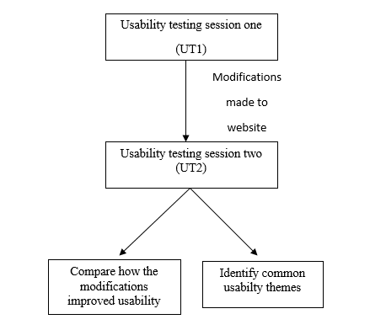

Gambar 2.1 Studi penelitian usability testing

Pengujian usability sistem dilakukan dua kali yaitu sebelum dilakukannya modifikasi dan setelah dilakukannya modifikasi. Hal ini untuk mengukur kualitas sistem dengan mengidentifikasi tema yang berkaitan dengan kegunaan website yaitu desain, feedback, format, instruksi, navigasi, terminologi dan learnability.

Penjelasan tujuh tema yang berkaitan dengan kegunaan website akan dirangkum pada tabel 2.1 dibawah ini.

Tabel 2.1 Tema yang akan diukur untuk pengujian usability

|  |  |
| --- | --- |
| Tema | Definisi |
| Desain | Desain halaman dan layout secara umum, meliputi konsistensi konten (huruf, warna, kerapatn, gambar, dll) yang ditampilkan dan bagimana konten tersebut diatur pada webpage. |
| Feedback | Umpan balik saat pengguna melakukan kesalahan atau memandu pengguna saat menyelesakan suatu alur proses |
| Format | Format yang efektif pada seluruh bagian, misalnya format form, format tanggal, urutan menu, dll. |
| Instruksi | Tersedianya informasi yang jelas kepada pengguna untuk memandu mereka dalam menyelesaikan tugas dan menghindari kesalahan, misalnya informasi mengenai format password yang diperbolehkan. |
| Navigasi | Cara pengguna menelusuri sistem untuk menyelesaikan tugasnya, meliputi menu yang jelas, pengenalan hyperlink dan pengguna dapat mengetahui posisinya di sistm saat ini serta memahami cara kembali ke posisi semula. |
| Terminologi | Terminologi yang digunakan dalam sistem harus merefleksikan bahasa dan maksud dari pengguna. |
| Learnability | Kemudahan sistem untuk dipelajari oleh pengguna awal. |

## BAB III METODOLOGI

### Studi Literatur

Sistem Distribusi Kelas dan Mutasi Siswa merupakan hasil dari implementasi rancangan pada penelitian sebelumnya yang telah dilakukan oleh Sarah Ayu Safitri Ekamas dengan judul Pemodelan Sistem Informasi Kesiswaan untuk Sekolah Menengah Pertama. Sistem distribusi kelas dan mutasi siswa ini adalah dua modul yang berbeda, namun masih terdapat pada modul system informasi kesiswaan. Pada rancangan sebelumnya telah diperoleh rancangan *flow chart*, analisis kebutuhan, rancangan sistem dengan *Data Flow Diagram* (DFD), rancangan *Entity Relationship Diagram* (ERD), relasi tabel dan *prototype* sistem.

### Validasi Rancangan

Validasi rancangan dilakukan dengan terlebih dahulu menggabungkan rancangan prototype pemodelan sistem informasi kesiswaan dengan seluruh modul yang terdapat pada Sistem Informasi Akademik. Modul yang akan digabungkan meliputi modul kepegawaian, modul pemodelan sistem informasi sekolah menengah pertama modul kegiatan belajar mengajar dan modul pemodelan sistem informasi pemantauan aktifitas non-akademik untuk smp. Setelah proses penggabungan selesai dilakukan, rancangan prototype tersebut ditujukkan kepada pihak sekolah untuk mengetahui apakah proses bisnis yang terdapat pada system sudah sesuai dengan proses bisnis sekolah, apabila belum sesuai makan akan dilakukan perbaikan rancangan. Validasi rancangan dilakukan ke salah satu sekolah yang menjadi studi kasus yaitu SMP Negeri 8 Yogyakarta.

Setelah tahapan validasi rancangan dengan pihak sekolah selesai dilakukan, terdapat perubahan rancangan yang akan dijelaskan pada sub bab di bawah ini.

#### Analisis Kebutuhan

1. *Boundary System*

*Boundary System* merupakan batasan dari kemampuan sebuah sistem. Sistem Informasi Distribusi Kelas dan Mutasi Siswa ini dapat mengelola proses distribusi siswa ke kelas regular (kelas belajar mengajar), kelas tambahan (jam tambahan belajar), mengelola permintaan siswa mengenai jam tambahan belajar, pendataan siswa mutasi masuk dan pendataan siswa mutasi keluar.

1. Aktor Pengguna Sistem
2. Admin Kesiswaan

Admin Kesiswaan merupakan pegawai yang bertugas mengelola pembagian siswa ke kelas regular maupun kelas tambahan belajar, dan mengelola pendataan siswa mutasi / siswa pindahan, baik itu siswa mutasi masuk maupun siswa mutasi keluar.

1. Guru

Guru dapat menjadi wali kelas, memiliki hak untuk melihat data siswa masing-masing kelas dan mengelola permintaan siswa mengenai jam tambahan belajar.

1. Siswa

Siswa merupakan semua peserta didik pada sekolah terkait yang memiliki status aktif.

1. Calon Siswa

Calon Siswa merupakan pendaftar peserta didik yang hendak mendaftar ke sekolah terkait, calon siswa dapat meliputi orang tua maupun wali.

#### Use Case Diagram

*Use case diagram* merupakan sebuah model diagram UML yang digunakan untuk menggambarkan integereraksi antara aktor atau pengguna dengan sistem. Diagram ini menjabarkan hal-hal apa saja yang dapat dilakukan oleh pengguna terhadap sistem dan siapa saja aktor yang dapat menggunakan sistem.

Pada rancangan penelitian sebelumnya tidak terdapat use case diagram untuk menggambarkan kebutuhan system melalui sudut pandang dari seorang user. Maka pada penelitian lanjutan ini dirancanglah sebuah use case diagram untuk menjabarkan kebutuhan sistem. *Use case diagram* dirancang dengan menilik pada rancangan analisis kebutuhan *input*, analisis kebutuhan *output* dan analisis kebutuhan proses. Berikut Tabel 3.1 menjelasakna rancangan penelitian sebelumnya yang dijadikan acuan untuk merancang *use case diagram*.

Tabel 3.1 Rancangan Penelitian Sebelumnya

|  |  |  |
| --- | --- | --- |
| No. | Analisis Penelitian Sebelumnya | Daftar Use Case |
| 1 | Melakukan proses menambah, mengubah dan melihat kelas regular | UC-01 |
| 2 | Melakukan proses menambah, mengubah dan melihat kelas tambahan | UC-02 |
| 3 | Melakukan proses menambah, mengubah dan melihat formulir pengajuan mutasi masuk | UC-04 |
| 4 | Melakukan proses menambah dan mengubah verifikasi berkas mutasi masuk siswa | UC-04 |
| 5 | Melakukan proses menambah dan mengubah nilai ujian masuk mutasi masuk siswa | UC-04 |
| 6 | Melakukan proses menambah,mengubah, menghapus dan melihat pengumuman bangku kosong | UC-04 |
| 7 | Melakukan proses menambah dan mengubah surat pengajuan mutasi keluar | UC-05 |
| 8 | Melakukan proses menambah dan mengubah verifikasi berkas mutasi keluar | UC-05 |
| 9 | Melakukan proses mencetak berkas siswa mutasi keluar | UC-05 |
| 10 | Melakukan proses pencatatan siswa yang melakukan mutasi keluar | UC-05 |

Berdasarkan pada hasil analisis tersebut, maka Gambar 3.1 merupakan rancangan use case diagram dari system.

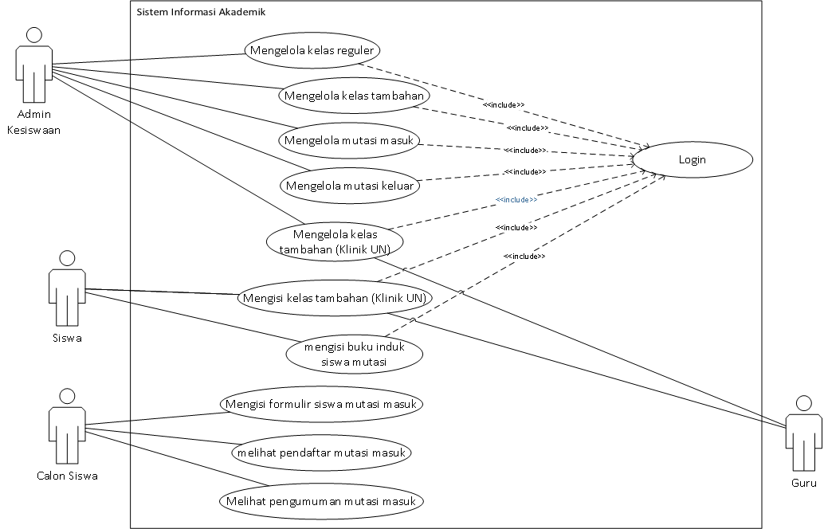

Gambar 3.1 Use Case Diagram

*Use case diagram* memiliki sepuluh *use case*, yaitu :

1. UC-01 : Mengelola kelas reguler
2. UC-02 : Mengelola kelas tambahan
3. UC-03 : Mengelola kelas jam tambahan (Klinik UN)
4. UC-04 : Mengelola mutasi masuk
5. UC-05 : Mengelola mutasi keluar
6. UC-06 : Mengisi buku induk siswa mutasi
7. UC-07 : Mengisi kelas jam tambahan (Klinik UN)
8. UC-08 : Mengisi formulir siswa mutasi masuk
9. UC-09 : Melihat pendaftar mutasi masuk
10. UC-10 : Melihat pengumuman mutasi masuk

#### Activity Diagram

*Activity Diagram* adalah penjelasan secara garis besar proses bisnis dari sebuah sistem. *Activity diagram* menjelaskan langkah-langkah dari setiap alur menu yang tersedia pada sistem informasi akademik modul distribusi kelas dan mutasi siswa. Diagram ini dapat digunakan untuk menganalisa setiap proses yang terjadi di dalam sistem.

Perancangan menggunakan *activity diagram* tidak dilakukan pada penelitian sebelumnya. Terdapat sepuluh *activity diagram* yang dihasilkan dengan menilik pada *use case diagram* yang sudah dibuat sebelumnya.

1. Activity Halaman *Login*

Terdapat *activity diagram* halaman *login*. Seluruh pengguna sistem harus melewati verifikasi pada halaman *login* terlebih dahulu untuk dapat mengakses menu-menu yang ada pada sistem. Berikut Gambar 3.1 dibawah ini merupakan activity diagram *login*.

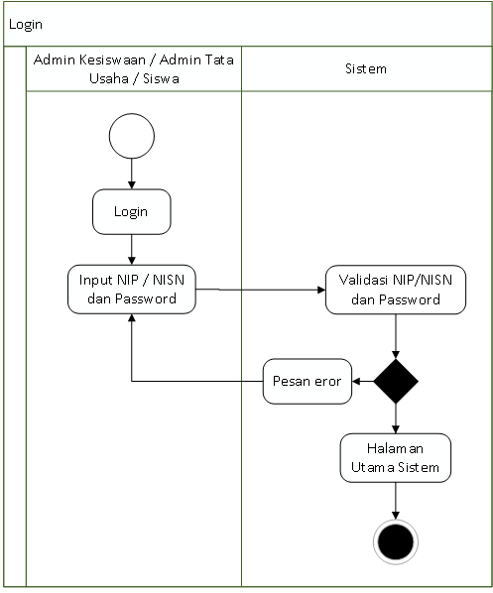

Gambar 3.1 Activity Halaman Login

1. Activity Diagram UC-01

Distribusi kelas merupakan salah satu menu yang dapat diakses oleh admin kesiswan yang terlebih dahulu harus melakukan login untuk mengakses menu yang terdapat pada dashboard admin kesiswaan.

Menu pokok distribusi kelas terbagi menjadi tiga sub menu, yaitu sub menu distribusi kelas regular (UC-01), sub menu distribusi kelas tambahan (UC-02) dan sub menu klinik UN (UC-03). Pada sub menu distribusi kelas regular terdapat menu yang merupakan penjabaran dari use case nomor UC-01, tab menu tersebut meliputi data master kelas, pengacakan siswa dan lihat kelas. Activity UC-01 terdapat pada Lampiran 3A.

1. Activity Diagram UC-02

Distribusi kelas merupakan salah satu menu yang dapat diakses oleh admin kesiswan yang terlebih dahulu harus melakukan login untuk mengakses menu yang terdapat pada dashboard admin kesiswaan.

Menu pokok distribusi kelas terbagi menjadi tiga sub menu, yaitu sub menu distribusi kelas regular (UC-01), sub menu distribusi kelas tambahan (UC-02) dan sub menu klinik UN (UC-03). Pada sub menu distribusi kelas tambahan terdapat menu yang merupakan penjabaran dari use case nomor UC-01, tab menu tersebut meliputi data master kelas, pengacakan siswa dan lihat kelas. Activity UC-02 terdapat pada Lampiran 3B.

1. Activity Diagram UC-03

Distribusi kelas merupakan salah satu menu yang dapat diakses oleh admin kesiswan dan pegawai / guru yang terlebih dahulu harus melakukan login untuk mengakses menu yang terdapat pada dashboard admin kesiswaan.

Menu pokok distribusi kelas terbagi menjadi tiga sub menu, yaitu sub menu distribusi kelas regular (UC-01), sub menu distribusi kelas tambahan (UC-02) dan sub menu klinik UN (UC-03). Pada sub menu klinik UN actor dapat mengelola hasil request jam tambahan belajar dari siswa. Activity UC-03 terdapat pada Lampiran 3C.

1. Activity Diagram UC-04

Mutasi merupakan salah satu menu yang dapat diakses oleh admin kesiswaan yang terlebih dahulu harus melakukan login untuk mengakses menu yang terdapat pada dashboard admin kesiswaan.

Menu pokok mutasi terbagi menjadi dua sub menu, yaitu sub menu mutasi masuk (UC-04) dan sub menu mutasi keluar (UC-05). Pada sub menu mutasi masuk terdapat menu yang merupakan penjabaran dari use case nomor UC-04, tab menu tersebut meliputi setting formulir, pendaftar, pencatatan dan pengumuman. Activity UC-04 terdapat pada Lampiran 3D.

1. Activity Diagram UC-05

Mutasi merupakan salah satu menu yang dapat diakses oleh admin kesiswaan yang terlebih dahulu harus melakukan login untuk mengakses menu yang terdapat pada dashboard admin kesiswaan.

Menu pokok mutasi terbagi menjadi dua sub menu, yaitu sub menu mutasi masuk (UC-04) dan sub menu mutasi keluar (UC-05). Pada sub menu mutasi keluar terdapat menu yang merupakan penjabaran dari use case nomor UC-05, tab menu tersebut meliputi formulir pengajuan, pendaftar dan pencatatan. Activity UC-05 terdapat pada Lampiran 3E.

1. Activity Diagram UC-06

Daftar ulang siswa mutasi merupakan salah satu menu yang dapat diakses oleh siswa yang terlebih dahulu harus melakukan login untuk mengakses menu yang terdapat pada dashboard siswa.

Menu daftar ulang siswa mutasi merupakan penjabaran dari use case nomor UC-06, menu ini adalah menu untuk siswa mutasi yang telah lolos daftar sebagai siswa melalui jalur mutasi / pindahan. Activity UC-06 terdapat pada Lampiran 3F.

1. Activity Diagram UC-07

Klinik UN merupakan salah satu menu yang dapat diakses oleh siswa yang terlebih dahulu harus melakukan login untuk mengakses menu yang terdapat pada dashboard siswa.

Menu klinik UN merupakan penjabaran dari use case nomor UC-07, menu ini adalah menu yang memfasilitasi siswa untuk memintegera / request jam tambahan belajar mata pelajaran yang di UN kan. Activity UC-07 terdapat pada Lampiran 3G.

1. Activity Diagram UC-08

Calon siswa merupakan salahsatu actor yang dapat mengakses system informasi akademik tanpa harus melalui tahapan proses login seperti aktor lainnya. Calon siswa dapat mengakses halaman dashboard mutasi.

Menu pokok yang terdapat pada halaman tersebut meliputi sub menu formulir mutasi masuk (UC-08), sub menu pendaftar mutasi masuk (UC-09) dan sub menu pengumuman mutasi masuk (UC-10). Penjabaran sub menu formulir mutasi masuk dapat dilihat pada Activity UC-08 yang terdapat pada Lampiran 3H.

1. Activity Diagram UC-09

Calon siswa merupakan salahsatu actor yang dapat mengakses system informasi akademik tanpa harus melalui tahapan proses login seperti aktor lainnya. Calon siswa dapat mengakses halaman dashboard mutasi.

Menu pokok yang terdapat pada halaman tersebut meliputi sub menu formulir mutasi masuk (UC-08), sub menu pendaftar mutasi masuk (UC-09) dan sub menu pengumuman mutasi masuk (UC-10). Penjabaran sub menu pendaftar mutasi masuk dapat dilihat pada Activity UC-09 yang terdapat pada Lampiran 3I.

1. Activity Diagram UC-10

Calon siswa merupakan salahsatu actor yang dapat mengakses system informasi akademik tanpa harus melalui tahapan proses login seperti aktor lainnya. Calon siswa dapat mengakses halaman dashboard mutasi.

Menu pokok yang terdapat pada halaman tersebut meliputi sub menu formulir mutasi masuk (UC-08), sub menu pendaftar mutasi masuk (UC-09) dan sub menu pengumuman mutasi masuk (UC-10). Penjabaran sub menu pengumuman mutasi masuk dapat dilihat pada Activity UC-10 yang terdapat pada Lampiran 3J.

#### Perencanaan Basis Data

Perencanaan basis data bertujuan untuk mendefinisikan data-data yang akan diolah pada suatu proses dan menjelaskan alur dari basis data di dalam suatu system tersebut.

### Entity Relationship Diagram

*Entity Relationship Diagram* (ERD) merupakan sebuah kerangka / model yang digunakan untuk merancang *database*. Merancang ERD dilakukan sebelum melakukan implementasi sistem, hal ini untuk mempermudah dalam proses implementasi sistem yang tentunya berhubungan dengan *database*.

Penelitian sebelumnya telah melakukan perancangan ERD, ERD dirancang untuk sistem informasi kesiswaan yang meliputi modul distribusi kelas, mutasi siswa dan PPDB. Mengacu pada rancangan ERD sebelumnya, terdapat perubahan rancangan ERD untuk menyesuaikan kebutuhan sistem. ERD Sistem Informasi Distribusi Kelas dan Mutasi Siswa SMP dapat dilihat pada Lampiran 3K.

1. **Relasi Tabel**

Relasi antar tabel berfungsi untuk menunjukkan hubungan antar satu tabel dengan tabel lainnya yang terdapat pada sistem. Pada penelitian Pemodelan Sistem Informasi Kesiswaan untuk Sekolah Menengah Pertama telah dirancang relasi tabel yang di dalamnya meliputi modul untuk distribusi kelas dan mutasi serta modul PPDB, sehubungan dengan penelitian lanjutan ini hanya melingkupi modul distribusi kelas dan mutasi siswa maka di rancang kembali relasi tabel setelah tahap validasi rancangan dan terdapat perubahan pada untuk menyesuaikan kebutuhan sistem. Rancangan relasi tabel Sistem Informasi Distribusi kelas dan Mutasi siswa dapat dilihat pada Lampiran 3L.

1. **Tabel**

Tabel yang digunakan juga mengalami beberapa perubahan untuk menyesuaikan kebutuhan proses dari sebuah sistem agar dapat berjalan sebagaimana mestinya. Berikut perubahan tersebut :

1. Penggabungan Tabel

Penggabungan tabel dilakukan karena tabel – tabel tersebut memiliki kesamaan struktur dan fungsi sehingga dapat dijadikan satu tabel.

* Tabel pendaftar jalur ujian dan Tabel pendaftar jalur UN digabung menjadi satu tabel, yaitu tabel pendaftar PPDB.
* Tabel akun siswa dan Tabel akun pegawai digabung menjadi satu tabel, yaitu Tabel akun.

1. Penambahan Tabel Baru

Penambahan tabel dilakukan untuk menyesuaikan kebutuhan proses basis data sistem. Sebelumnya, tabel – tabel ini tidak terdapat pada penelitian sebelumnya.

* Tabel siswa kelas reguler berjalan, tabel ini berfungsi untuk menyimpan data dari siswa kelas reguler yang sudah menempati kelas pada tahun ajaran yang sedang berjalan. Tabel ini juga berguna untuk modul selanjutnya, yaitu modul penilaian.
* Tabel klinik UN, tabel ini berfungsi untuk menyimpan data klinik UN.
* Tabel form pendaftaran mutasi masuk, tabel ini berfungsi untuk menyimpan data atribut formulir pendaftaran siswa mutasi masuk.
* Tabel pengumuman mutasi, tabel ini berfungsi untuk menyimpan data pengumuman mutasi.
* Tabel pendaftar PPDB, tabel ini berfungsi untuk menyimpan data pendaftar PPDB.
* Tabel siswa kelas, tabel ini berfungsi untuk menyimpan data siswa yang akan diacak kelasnya.

1. Penghapusan Tabel

Penghapusan tabel dilakukan karena terjadinya perubahan proses bisnis dari sistem sehingga merubah kardinalitas hubungan antara entitas satu dan entitas lainnya.

* Tabel Mutasi, tabel ini dihapus karena terjadi perubahan alur proses bisnis dan menyebabkan perubahan kardinalitas antar tabel pada proses mutasi siswa.

1. Jumlah Tabel

Pada penelitian sebelumnya terdapat 13 tabel, namun setelah mengalami perubahan melalui penggabungan, penambahan serta penghapusan tabel sesuai kebutuhan sistem, terdapat 18 tabel dengan fungsi yang akan dijelaskan dibawah ini :

1. Tabel Siswa, Tabel siswa merupakan tabel yang berfungsi untuk menyimpan data seluruh siswa. Tabel ini menyimpan data diri lengkap siswa yang dimasukkan oleh siswa.
2. Tabel Orang Tua dan Wali, Tabel orang tua dan wali merupakan tabel yang berfungsi untuk menyimpan data orang tua maupun wali siswa yang dimasukkan oleh siswa.
3. Tabel Akun, Tabel akun merupakan tabel yang berfungsi untuk menyimpan data akun siswa maupun akun pegawai.
4. Tabel Pendaftar PPDB, Tabel pendaftar ppdb merupakan tabel untuk menyimpan data pendaftar PPDB yang dimasukkan oleh siswa dan petugas PPDB.
5. Tabel Siswa Kelas, Tabel siswa kelas merupakan tabel yang berfungsi untuk menyimpan data siswa kelas yang akan diacak kelasnya.
6. Tabel Kelas Reguler, Tabel kelas reguler merupakan tabel yang berfungsi untuk menyimpan data kelas regular yang dimasukkan oleh admin kesiswaan.
7. Tabel Kelas Reguler Berjalan, Tabel kelas reguler berjalan berfungsi menyimpan data kelas reguler yang sedang berjalan pada tahun ajaran yang sedang aktif pada saat itu.
8. Tabel Siswa Kelas Reguler Berjalan, Tabel siswa kelas reguler berjalan berfungsi menyimpan data dari siswa kelas reguler yang sudah menempati kelas pada tahun ajaran yang sedang berjalan.
9. Tabel Kelas Tambahan, Tabel kelas tambahan berfungsi untuk menyimpan data kelas tambahan yang dimasukkan oleh admin kesiswaan.
10. Tabel Kelas Tambahan Berjalan, Tabel kelas tambahan berjalan berfungsi untuk menyimpan data kelas tambahan yang sedang berjalan pada tahun ajaran yang sedang aktif pada saat itu.
11. Tabel Form Pendaftaran Mutasi Masuk, Tabel form pendaftaran mutasi masuk berfungsi untuk menyimpan data setting atribut formulir pendaftaran siswa mutasi masuk
12. Tabel Pengumuman Mutasi, Tabel Pengumuman mutasi berfungsi untuk menyimpan data pengumuman mutasi yang dimasukkan oleh admin kesiswaan.
13. Tabel Siswa Mutasi Masuk, Tabel siswa mutasi berfungsi untuk menyimpan data siswa mutasi masuk yang dimasukkan oleh siswa pendaftar mutasi masuk.
14. Tabel Siswa Mutasi Keluar, Tabel siswa mutasi keluar merupakan tabel yang berfungsi untuk menyimpan data siswa mutasi keluar yang dimasukkan oleh admin tata usaha.
15. Tabel Tahun Ajaran, Tabel tahun ajaran merupakan tabel yang berfungsi untuk menyimpan data tahun ajaran yang dimasukkan oleh superadmin.
16. Tabel Klinik UN, Tabel klinik UN merupakan tabel yang berfungsi menyimpan data kelas klinik UN yang dapat dimasukkan oleh siswa, admin kesiswaan atau pun guru.
17. Tabel Jabatan, Tabel jabatan merupakan tabel yang berfungsi untuk menyimpan data role / jabatan yang terdapat pada sistem. Data ini dikelola oleh admin kepegawaian.
18. Tabel Pegawai, Tabel pegawai merupakan tabel yang berfungsi untuk menyimpan data pegawai yang dimasukkan oleh admin kepegawaian.
19. **Struktur Tabel**

Struktur tabel diperlukan untuk menampilkan informasi secara rinci mengenai tabel tabel yang digunakan untuk basis data system. Pada penelitian sebelumnya tidak terdapat rancangan struktur tabel, oleh karena itu dibuatlah rancangan struktur tabel untuk melengkapi rancangan akhir basis data dari Sistem Informasi Distribusi Kelas dan Mutasi Siswa SMP. Berikut rancangan struktur tabel akan dijabarkan dibawah ini.

1. Tabel Siswa

Tabel 3.2 merupakan tabel yang menampilkan struktur dari tabel siswa. Tabel siswa berfungsi untuk menyimpan data-data siswa.

Tabel 3.2 Struktur Tabel Siswa

|  |  |  |  |  |
| --- | --- | --- | --- | --- |
| No. | Nama Kolom | Tipe data | Data length | Keterangan |
| 1 | Nisn | varchar | 10 | *Primary Key* |
| 2 | id_orangtua | integer | 4 | *Foreign Key* |
| 3 | id_tahun_ajaran | integer | 5 | *Foreign Key* |
| 4 | no_induk_siswa | varchar | 10 | *Unique* |
| 5 | foto | Text |  |  |
| 6 | nama | varchar | 50 |  |
| 7 | jenis_kelamin | Enum |  | Laki-Laki, Perempuan |
| 8 | tempat_lahir | varchar | 15 |  |
| 9 | tangal_lahir | Date |  |  |
| 10 | agama | Enum |  | Islam, Kristen, Katholik, Hindu, Budha, Lainnya |
| 11 | berkebutuhan_  khusus | enum |  | 1. Tidak 2. Netra 3. Rungu 4. Grahita Ringan 5. Grahita Sedang 6. Daksa Ringan 7. Daksa Sedang 8. Laras 9. Wicara 10. Tuna Ganda 11. Hiperaktif 12. Cerdas Istimewa 13. Bakat Istimewa 14. Kesulitan Belajar 15. Narkoba 16. Indigo 17. Down Syndrome 18. Autis 19. Terbelakang 20. Bencana Alam / Sosial 21. Tidak Mampu Ekonomi 22. Lainnya |
| 12 | alamat | varchar | 150 |  |
| 13 | rt | integer | 3 |  |
| 14 | rw | integer | 3 |  |
| 15 | nama_dusun | varchar | 20 |  |
| 16 | desa_kelurahan | varchar | 20 |  |
| 17 | kecamatan | varchar | 20 |  |
| 18 | kode_pos | integer | 6 |  |
| 19 | tempat_tinggal | Enum |  | 1. Dengan Orang Tua 2. Dengan Saudara 3. Tinggal di Asrama 4. Tinggal di Kos |
| 20 | kategori_  penduduk | Enum |  | Dalam Daerah, Luar Daerah |
| 21 | transportasi | Enum |  | 1. Jalan Kaki 2. Angkutan Umum 3. Mobil / Bus Antar Jemput 4. Sepeda 5. Sepeda Motor 6. Mobil Pribadi 7. Lainnya |
| 22 | no_telepon | integer | 15 |  |
| 23 | email | varchar | 20 |  |
| 24 | nama_sd_mi | varchar | 30 |  |
| 25 | asal_mutasi | varchar | 30 |  |
| 26 | lama_belajar | integer | 2 |  |
| 27 | pernah_paud | enum |  | Ya, Tidak |
| 28 | pernah_tk | enum |  | Ya, Tidak |
| 29 | no_skhun_mi | integer | 9 |  |
| 30 | no_seri_skhun | integer | 16 |  |
| 31 | no_seri_ijazah | integer | 10 |  |
| 32 | penerima_kps_  kks_pkh_kip | enum |  | Ya, Tidak |
| 33 | no_penerima | integer | 17 |  |
| 34 | anak_ke | integer | 2 |  |
| 35 | jumlah_saudara_kandung | integer | 2 |  |
| 36 | jumlah_saudara_  tiri | integer | 2 |  |
| 37 | jumlah_saudara_  angkat | integer | 2 |  |
| 38 | status_dalam_  keluarga | enum |  | Kandung, Angkat |
| 39 | pernah_menderita_sakit | varchar | 50 |  |
| 40 | pernah_mengaji | enum |  | Ya, Tidak |
| 41 | keterangan_  mengaji | varchar | 50 |  |
| 42 | anak_yatim_piatu | enum |  | Tidak, Yatim, Piatu, Yatim Piatu |
| 43 | bahasa_sehari_  hari_dirumah | varchar | 50 |  |
| 44 | prestasi_  disekolah | varchar | 100 |  |
| 45 | status_siswa | enum |  | Aktif, Lulus, Keluar |
| 46 | terdaftar_sebagai | varchar | 50 |  |
| 47 | tingi_badan | integer | 10 |  |
| 48 | berat_badan | integer | 5 |  |
| 49 | hobi | varchar | 100 |  |
| 50 | asal_sekolah | varchar | 30 |  |

1. Tabel Orang Tua dan Wali

Tabel 3.3 merupakan tabel yang menunjukkan struktur dari tabel orang tua dan wali. Tabel orang tua dan wali berfungsi untuk menyimpan data orang tua maupun wali dari siswa.

Tabel 3.3 Struktur Tabel Orang Tua dan Wali

|  |  |  |  |  |
| --- | --- | --- | --- | --- |
| No. | Nama Kolom | Tipe Data | Data Length | Keterangan |
| 1 | id_orangtua | integer | 4 | *Primary Key* |
| 2 | nama_ayah | varchar | 30 | *Foreign Key* |
| 3 | gelar_depan_  ayah | varchar | 10 |  |
| 4 | gelar_belakang_  ayah | varchar | 10 |  |
| 5 | tempat_lahir_  ayah | varchar | 15 |  |
| 6 | tanggal_lahir_  ayah | Date |  |  |
| 7 | kewarganegaraan_ayah | varchar | 30 |  |
| 8 | agama_ayah | enum |  | Islam, Kristen, Katholik, Hindu, Budha, Lainnya |
| 9 | pendidikan_ayah | enum |  | Tidak Sekolah, SD. SMP, SMA, D1, D2, D3, D4, S1, S2, S3 |
| 10 | pekerjaan_ayah | enum |  | 1. Tidak Bekerja 2. Nelayan 3. Petani 4. Peternak 5. PNS / TNI/ POLRI 6. Karyawan Swasta 7. Pedagang Kecil 8. Pedagang Besar 9. Wiraswasta 10. Wirausaha 11. Buruh 12. Pensiunan |
| 11 | penghasilan_  ayah | enum |  | 1. Kurang dari Rp.499.999 2. Rp. 500.000 sd Rp. 999.999 3. Rp. 1.000.000 sd Rp. 1.999.999 4. Rp. 2.000.000 sd Rp. 3.999.999 5. Rp. 4.000.000 sd Rp. 9.999.999 6. Lebih dari Rp. 10.000.000 |
| 12 | ayah_berkebutuhan_khusus | enum |  | 1. Tidak 2. Netra 3. Rungu 4. Grahita Ringan 5. Grahita Sedang 6. Daksa Ringan 7. Daksa Sedang 8. Laras 9. Wicara 10. Tuna Ganda 11. Hiperaktif 12. Cerdas Istimewa 13. Bakat Istimewa 14. Kesulitan Belajar 15. Narkoba 16. Indigo 17. Down Syndrome 18. Autis 19. Terbelakang 20. Bencana Alam / Sosial 21. Tidak Mampu Ekonomi 22. Lainnya |
| 13 | no_telepon_ayah | varchar | 15 |  |
| 14 | nama_ibu | varchar | 30 |  |
| 15 | gelar_depan_ibu | varchar | 10 |  |
| 16 | gelar_belakang_  ibu | varchar | 10 |  |
| 17 | tempat_lahir_ibu | varchar | 15 |  |
| 18 | tangal_lahir_ibu | Date |  |  |
| 19 | kewarganegaraan_ibu | varchar | 30 |  |
| 20 | agama_ibu | Enum |  | Islam, Kristen, Katholik, Hindu, Budha, Lainnya |
| 21 | pendidikan_ibu | enum |  | Tidak Sekolah, SD. SMP, SMA, D1, D2, D3, D4, S1, S2, S3 |
| 22 | pekerjaan_ibu | enum |  | 1. Tidak Bekerja 2. Nelayan 3. Petani 4. Peternak 5. PNS / TNI/ POLRI 6. Karyawan Swasta 7. Pedagang Kecil 8. Pedagang Besar 9. Wiraswasta 10. Wirausaha 11. Buruh 12. Pensiunan |
| 23 | penghasilan_ibu | enum |  | 1. Kurang dari Rp. 499.999 2. Rp. 500.000 sd Rp. 999.999 3. Rp. 1.000.000 sd Rp. 1.999.999 4. Rp. 2.000.000 sd Rp. 3.999.999 5. Rp. 4.999.999 sd Rp. 9.999.999 6. Lebih dari Rp. 10.000.000 |
| 24 | ibu_berkebutuhan_khusus | Eenum |  | 1. Tidak 2. Netra 3. Rungu 4. Grahita Ringan 5. Grahita Sedang 6. Daksa Ringan 7. Daksa Sedang 8. Laras 9. Wicara 10. Tuna Ganda 11. Hiperaktif 12. Cerdas Istimewa 13. Bakat Istimewa 14. Kesulitan Belajar 15. Narkoba 16. Indigo 17. Down Syndrome 18. Autis 19. Terbelakang 20. Bencana Alam / Sosial 21. Tidak Mampu Ekonomi 22. Lainnya |
| 25 | nomor_telepon_  ibu | varchar | 15 |  |
| 26 | nama_wali | varchar | 30 |  |
| 27 | tempat_lahir_  wali | varchar | 15 |  |
| 28 | tanggal_lahir_  wali | Date |  |  |
| 29 | pendidikan_wali | enum |  | Tidak Sekolah, SD. SMP, SMA, D1, D2, D3, D4, S1, S2, S3 |
| 30 | kewarganegaraan_wali | varchar | 30 |  |
| 31 | agama_wali | enum |  | Islam, Kristen, Katholik, Hindu, Budha, Lainnya |
| 32 | pekerjaan_wali | enum |  | 1. Tidak Bekerja 2. Nelayan 3. Petani 4. Peternak 5. PNS / TNI/ POLRI 6. Karyawan Swasta 7. Pedagang Kecil 8. Pedagang Besar 9. Wiraswasta 10. Wirausaha 11. Buruh 12. Pensiunan |
| 33 | penghasilan_  wali | enum |  | 1. Kurang dari Rp. 499.999 2. Rp. 500.000 sd Rp. 999.999 3. Rp. 1.000.000 sd Rp. 1.999.999 4. Rp. 2.000.000 sd Rp. 3.999.999 5. Rp. 4.999.999 sd Rp. 9.999.999 6. Lebih dari Rp. 10.000.000 |
| 34 | alamat_wali | varchar | 150 |  |
| 35 | no_telepon_hp_wali | varchar | 15 |  |

1. Tabel Akun

Tabel 3.4 merupakan tabel yang menunjukkan struktur tabel akun. Tabel akun berfungsi untuk menyimpan data akun pengguna aktif dari sistem.

Tabel 3.4 Struktur Tabel Akun

|  |  |  |  |  |
| --- | --- | --- | --- | --- |
| No. | Nama Kolom | Tipe Data | Data Length | Keterangan |
| 1 | id_akun | integer | 5 | *Primary Key* |
| 2 | id_jabatan | integer | 5 | *Foreign Key* |
| 3 | NIP | varchar | 20 | *Foreign Key* |
| 4 | nisn | varchar | 10 | *Foreign Key* |
| 5 | pasword | varchar | 50 |  |

1. Tabel Pendaftar PPDB

Tabel 3.4 adalah struktur tabel dari pendaftar PPDB. Tabel Pendaftar PPDB berfungsi untuk menyimpan data pendaftar PPDB.

Tabel 3.4 Struktur Tabel Pendaftar PPDB

|  |  |  |  |  |
| --- | --- | --- | --- | --- |
| No. | Nama Kolom | Tipe Data | Data Length | Keterangan |
| 1 | nisn_pendaftar | varchar | 10 | *Primary Key* |
| 2 | id_tahun_ajaran | Integer | 10 | *Foreign Key* |
| 3 | nilai_un_nun | Float |  |  |
| 4 | total_nilai | Float |  |  |

1. Tabel Siswa Kelas

Tabel 3.5 adalah struktur tabel dari siswa kelas. Tabel ini berguna untuk menyimpan data siswa kelas.

Tabel 3.5 Struktur Tabel Siswa Kelas

|  |  |  |  |  |
| --- | --- | --- | --- | --- |
| No. | Nama Kolom | Tipe Data | Data Length | Keterangan |
| 1 | id_siswa_kelas | integer | 5 | *Primary Key* |
| 2 | id_tahun_ajaran | integer | 5 | *Foreign Key* |
| 3 | nisn | varchar | 10 |  |
| 4 | nama | varchar | 50 |  |
| 5 | jenjang | enum |  |  |
| 6 | agama | enum |  | Islam, Kristen, Katholik, Hindu, Budha, Lainnya |
| 7 | jenis_kelamin | enum |  | Laki – Laki, Perempuan |
| 8 | total_nilai | float |  |  |
| 9 | nilai_un_nun | float |  |  |
| 10 | total_nilai_kenaikan | float |  |  |
| 11 | prestasi_olahraga | float |  |  |
| 12 | prestasi_tahfidz | float |  |  |

1. Tabel Kelas Reguler

Tabel 3.7 adalah tabel yang menampilkan struktur dari tabel kelas regular, tabel ini berfungsi untuk menyimpan data kelas regular.

Tabel 3.7 Struktur Tabel Kelas Reguler

|  |  |  |  |  |
| --- | --- | --- | --- | --- |
| No. | Nama Kolom | Tipe Data | Data Length | Keterangan |
| 1 | id_kelas_reguler | integer | 10 | *Primary Key* |
| 2 | nama_kelas | varchar | 50 |  |
| 3 | jenjang | enum |  | 7, 8, 9 |
| 4 | kuota_kelas_  reguler | integer | 5 |  |
| 5 | jumlah_kelas_  reguler | integer | 5 |  |

1. Tabel Kelas Reguler Berjalan

Tabel 3.8 Merupakan struktur tabel dari kelas regular berjalan. Tabel ini berfungsi untuk menyimpan data kelas regular yang sedang aktif berjalan pada tahun ajaran saat itu.

Tabel 3.8 Struktur Tabel Kelas Reguler Berjalan

|  |  |  |  |  |
| --- | --- | --- | --- | --- |
| No. | Nama Kolom | Tipe Data | Data Length | Keterangan |
| 1 | id_kelas_reguler_berjalan | integer | 10 | *Primary Key* |
| 2 | id_tahun_ajaran | integer | 10 | *Foreign Key* |
| 3 | id_kelas_reguler | integer | 10 | *Foreign Key* |
| 4 | NIP | varchar | 20 | *Foreign Key* |

1. Tabel Siswa Kelas Reguler Berjalan

Tabel 3.9 merupakan struktur tabel dari siswa kelas regular berjalan. Tabel ini menyimpan data siswa kelas regular yang sedang berjalan pada tahun ajaran aktif saat itu.

Tabel 3.9 Struktur Tabel Siswa Kelas Reguler Berjalan

|  |  |  |  |  |
| --- | --- | --- | --- | --- |
| No. | Nama Kolom | Tipe Data | Data Length | Keterangan |
| 1 | id_siswa_kelas_  reguler_berjalan | integer | 5 | *Primary Key* |
| 2 | id_kelas_reguler_berjalan | integer | 10 | *Foreign Key* |
| 3 | nisn | varchar | 10 | *Foreign Key* |

1. Tabel Kelas Tambahan

Tabel 3.9 merupakan struktur dari tabel kelas tambahan. Tabel ini menyimpan data kelas tambahan.

Tabel 3.9 Struktur Tabel Kelas Tambahan

|  |  |  |  |  |
| --- | --- | --- | --- | --- |
| No. | Nama Kolom | Tipe | Data Length | Keterangan |
| 1 | id_kelas_  tambahan | integer | 10 | *Primary Key* |
| 2 | id_tahun_ajaran | integer | 10 | *Foreign Key* |
| 3 | id_jenis_kelas_  tambahan | integer | 5 | *Foreign Key* |
| 4 | nama_kelas_  tambahan | varchar | 10 |  |
| 5 | jenjang_kelas_  tambahan | enum |  | 7, 8, 9 |
| 6 | kuota_kelas | integer | 10 |  |
| 7 | hasil_tpm | text |  |  |

1. Tabel Kelas Tambahan Berjalan

Tabel 3.10 merupakan struktur tabel dari kelas tambahan berjalan. Tabel ini berfungsi untuk menyimpan data kelas tambahan yang sedang berjalan pada tahun ajaran yang sedang aktif saat itu.

Tabel 3.10 Struktur Tabel Kelas Tambahan Berjalan

|  |  |  |  |  |
| --- | --- | --- | --- | --- |
| No. | Nama Kolom | Tipe Data | Data Length | Keterangan |
| 1 | id_kelas_tambahan_berjalan | integer | 10 | *Primary Key* |
| 2 | id_tahun_ajaran | integer | 10 | *Foreign Key* |
| 3 | id_kelas_  tambahan | integer | 10 | *Foreign Key* |
| 4 | nisn | varchar | 10 | *Foreign Key* |

1. Tabel Form Pendaftaran Mutasi Masuk

Tabel 3.12 merupakan tabel yang menampilkan struktur tabel dari form pendaftaran mutasi masuk. Tabel ini berfungsi menyimpan data atribut yang akan dimasukkin ke dalam form pendaftaran mutasi masuk.

Tabel 3.12 Struktur Tabel Form Pendaftaran Mutasi Masuk

|  |  |  |  |  |
| --- | --- | --- | --- | --- |
| No. | Nama Kolom | Tipe Data | Data Length | Keterangan |
| 1 | id_form_pendaftaran_mutasi_  masuk | integer | 10 | *Primary Key* |
| 2 | nama_kolom | varchar | 30 |  |
| 3 | atribut | varchar | 30 |  |
| 4 | nilai | boolean | 1 |  |

1. Tabel Pengumuman Mutasi

Tabel 3.13 merupakan struktur dari tabel pengumuman mutasi. Tabel ini berfungsi untuk menyimpan data pengumuman-pengumuman mengenai mutasi.

Tabel 3.13 Struktur Tabel Pengumuman Mutasi

|  |  |  |  |  |
| --- | --- | --- | --- | --- |
| No. | Nama Kolom | Tipe Data | Data Length | Keterangan |
| 1 | id_pengumuman | integer | 2 | *Primary Key* |
| 2 | id_tahun_ajaran | integer | 10 | *Foreign Key* |
| 3 | tgl_pengumuman | date |  |  |
| 4 | judul_pengumuman | text |  |  |
| 5 | isi_pengumuman | text |  |  |

1. Tabel Siswa Mutasi Masuk

Tabel 3.14 adalah struktur tabel dari siswa mutasi masuk. Tabel ini berfungsi untuk menyimpan data siswa yang mendaftar melalui jalur mutasi.

Tabel 3.14 Struktur Tabel Siswa Mutasi Masuk

|  |  |  |  |  |
| --- | --- | --- | --- | --- |
| No. | Nama Kolom | Tipe Data | Data Length | Keterangan |
| 1 | id_pendaftar_  mutasi | integer | 10 | *Primary Key* |
| 2 | id_tahun_ajaran | integer | 10 | *Foreign Key* |
| 3 | nisn_pendaftar_  mutasi | varchar | 10 | *Foreign Key* |
| 4 | nama_pendaftar_  mutasi | varchar | 20 |  |
| 5 | tempat_lahir | varchar | 30 |  |
| 6 | tanggal_lahir | date |  |  |
| 7 | jenis_kelamin | enum |  | Laki-Laki, Perempuan |
| 8 | aagama | enum |  | Islam, Kristen, Katholik, Hindu, Budha, Lainnya |
| 9 | alamat | varchar | 150 |  |
| 10 | no_telepon | varchar |  |  |
| 11 | sekolah_asal | varchar | 40 |  |
| 12 | tahun_kelulusan | year | 4 |  |
| 13 | nilai_un_bahasaindonesia | float |  |  |
| 14 | nilai_un_matematika | float |  |  |
| 15 | nilai_un_ipa | float |  |  |
| 16 | jumlah_nilai_un | float |  |  |
| 17 | nilai_ujian_masuk | float |  |  |
| 18 | status_siswa | enum |  | Diterima, Tidak Diterima, Dicabut |
| 19 | surat_ket_nisn | text |  |  |
| 20 | fc_buku_rapor | text |  |  |
| 21 | fc_skhun | text |  |  |
| 22 | surat_ket_bangku | text |  |  |
| 23 | surat_ket_pindah | text |  |  |
| 24 | skck_kepsek | text |  |  |
| 25 | berkas_1 | varchar | 5 |  |
| 26 | berkas_2 | varchar | 5 |  |
| 27 | berkas_3 | varchar | 5 |  |
| 28 | berkas_4 | varchar | 5 |  |
| 29 | berkas_5 | varchar | 5 |  |

1. Tabel Siswa Mutasi Keluar

Tabel 3.15 adalah struktur dari tabel siswa mutasi keluar. Tabel ini menyimpan data siswa yang melakukan mutasi keluar.

Tabel 3.15 Struktur Tabel Siswa Mutasi Keluar

|  |  |  |  |  |
| --- | --- | --- | --- | --- |
| No. | Nama Kolom | Tipe Data | Data Length | Keterangan |
| 1 | id_siswa_mutasi_  keluar | integer | 10 | *Primary Key* |
| 2 | id_tahun_ajaran | integer | 5 | *Foreign Key* |
| 3 | nisn | varchar | 10 | *Foreign Key* |
| 4 | surat_ket_pindah | Text |  |  |
| 5 | surat_bebas_  administrasi | Text |  |  |
| 6 | berkas_1 | boolean | 1 |  |
| 7 | berkas_2 | boolean | 1 |  |
| 8 | berkas_3 | boolean | 1 |  |
| 9 | berkas_4 | boolean | 1 |  |
| 10 | berkas_5 | boolean | 1 |  |

1. Tabel Tahun Ajaran

Tabel 3.16 adalah struktur dari tabel tahun ajaran. Tabel ini menyimpan data tahun ajaran di sekolah.

Tabel 3.16 Struktur Tahun Ajaran

|  |  |  |  |  |
| --- | --- | --- | --- | --- |
| No. | Nama Kolom | Tipe Data | Data Length | Keterangan |
| 1 | id_tahun_ajaran | integer | 10 | *Primary Key* |
| 2 | tahun_ajaran | varchar | 15 |  |
| 3 | semester | enum |  | Ganjil, Genap |
| 4 | nama_file_kaldik | varchar | 25 |  |
| 5 | tanggal_mulai | date |  |  |
| 6 | tanggal_selesai | date |  |  |

1. Tabel Klinik UN

Tabel 3.17 merupakan tabel yang menampilkan stuktur tabel dari klinik UN. Tabel klinik UN ini menyimpan data dari klinik UN.

Tabel 3.17 Struktur Tabel Klinik UN

|  |  |  |  |  |
| --- | --- | --- | --- | --- |
| No. | Nama Kolom | Tipe Data | Data Length | Keterangan |
| 1 | id_klinik_un | integer | 10 | *Primary Key* |
| 2 | Nisn | varchar | 10 | *Foreign Key* |
| 3 | Nip | Varchar | 20 | *Foreign Key* |
| 4 | nama_siswa | Varchar | 20 |  |
| 5 | Kelas | varchar | 10 |  |
| 6 | req_materi | Text |  |  |
| 7 | jumlah_peserta | integer | 5 |  |
| 8 | status_req | Enum |  | Belum Direspon, Sudah Direspon |
| 9 | Tanggal | Date |  |  |
| 10 | Respon | Text |  |  |

1. Tabel Jabatan

Tabel 3.19 merupakan tabel yang menampilkan stuktur tabel jabatan. Tabel jabatan berfungsi untuk menyimpan data dari role / jabatan yang terdapat pada system.

Tabel 3.19 Struktur Tabel Jabatan

|  |  |  |  |  |
| --- | --- | --- | --- | --- |
| No. | Nama Kolom | Tipe Data | Data Length | Keterangan |
| 1 | id_jabatan | integer | 5 | *Primary Key* |
| 2 | nama_jabatan | varchar | 15 |  |
| 3 | url | varchar | 20 |  |

1. Tabel Pegawai

Tabel 3.20 merupakan tabel yang menampilkan stuktur dari tabel pegawai. Tabel pegawai berfungsi untuk menyimpan data dari pegawai.

Tabel 3.20 Struktur Tabel Pegawai

|  |  |  |  |  |
| --- | --- | --- | --- | --- |
| No. | Nama Kolom | Tipe Data | Data Length | Keterangan |
| 1 | NIP | varchar | 20 | *Primary Key* |
| 2 | nama | varchar | 30 |  |
| 3 | golongan | varchar | 10 |  |
| 4 | kode_guru | integer | 3 |  |
| 5 | foto | Text |  |  |
| 6 | pendidikan | Enum |  | D1, D2, D3, D4, S1, S2, S3, Lainnya |
| 7 | status | Enum |  | Guru, Pegawai |
| 8 | nama_panggilan | varchar | 255 |  |

#### Prototype System

*Prototype* sistem merupakan gambaran dasar dari suatu sistem untuk proses pengembangan. *Prototype* dibuat untuk menjelaskan tampilan antar muka dari system yang akan dibuat, tujuannya yaitu untuk ditunjukkan kepada pihak sekolah untuk proses validasi rancangan apakah sudah sesuai dengan yang dibutuhkan sebelum masuk ke tahap implemetasi system.

*Prototype* telah dirancang pada penelitian sebelumnya yaitu Pemodelan Sistem Informasi Kesiswaan untuk Sekolah Menengah Pertama. Berikut akan dijabarkan kembali mengenai perancangan *prototype* yang hanya mencakup sistem informasi modul distribusi kelas dan mutasi siswa.

* + 1. **Admin Kesiswaan**

Admin Kesiswaan merupakan salah satu actor yang harus melakukan proses *login* terlebih dahulu untuk mengakses system ini. Tentunya admin kesiswaan memiliki akun admin yang memiliki hak akses pada menu-menu tertentu.

1. **Halaman Login**

Gambar 3.3 merupakan gambar dari prototype halaman *login* sistem. Halaman ini berfungsi sebagai halaman verifikasi akun dengan cara memasukkan username berupa NISN untuk siswa atau NIP untuk pegawai, dan password. Apabila kombinasi username dan passrod benar maka pengguna dapat mengakses system sesuai hak akses yang dimiliki oleh setiap jabatan.

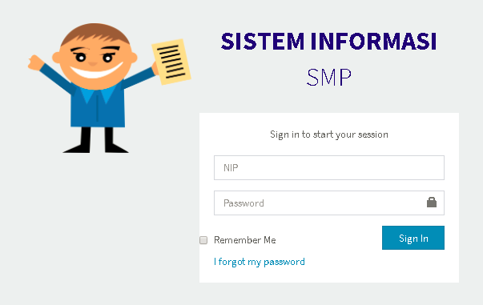

Gambar 3.3 Prototype : Halaman Login

1. **Halaman Dashboard Admin**

Gambar 3.4 merupakan gambar dari prototype halaman dashboard admin kesiswaan. Setelah berhasil melalui proses login, maka akan tampil halaman dashboard admin kesiswaan.

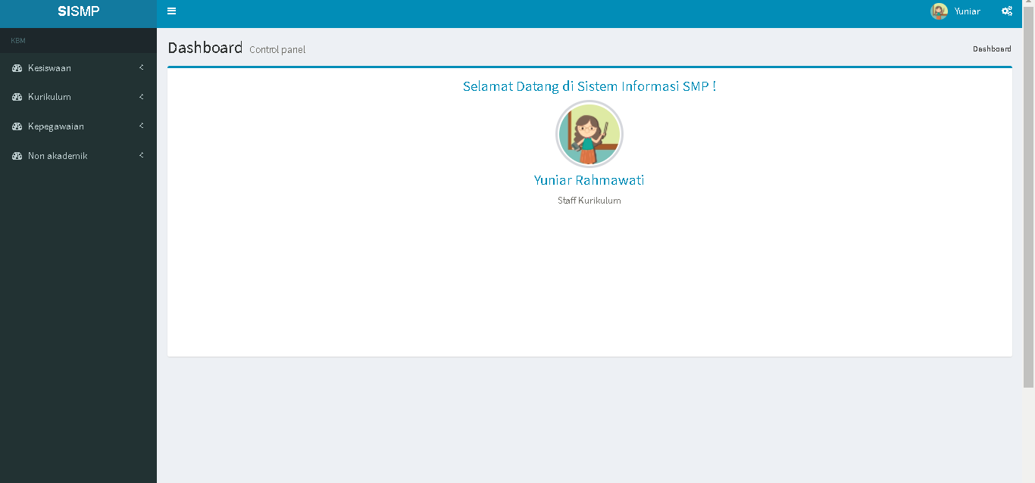

Gambar 3.4 Prototype : Halaman Dashboard

1. **Halaman Buat Kelas Reguler**

Gambar 3.5 merupakan gambar dari prototype halaman buat kelas regular. Halaman ini berfungsi untuk membuat kelas regular baru dan memilih jenis pendistribusian siswa ke kelas.

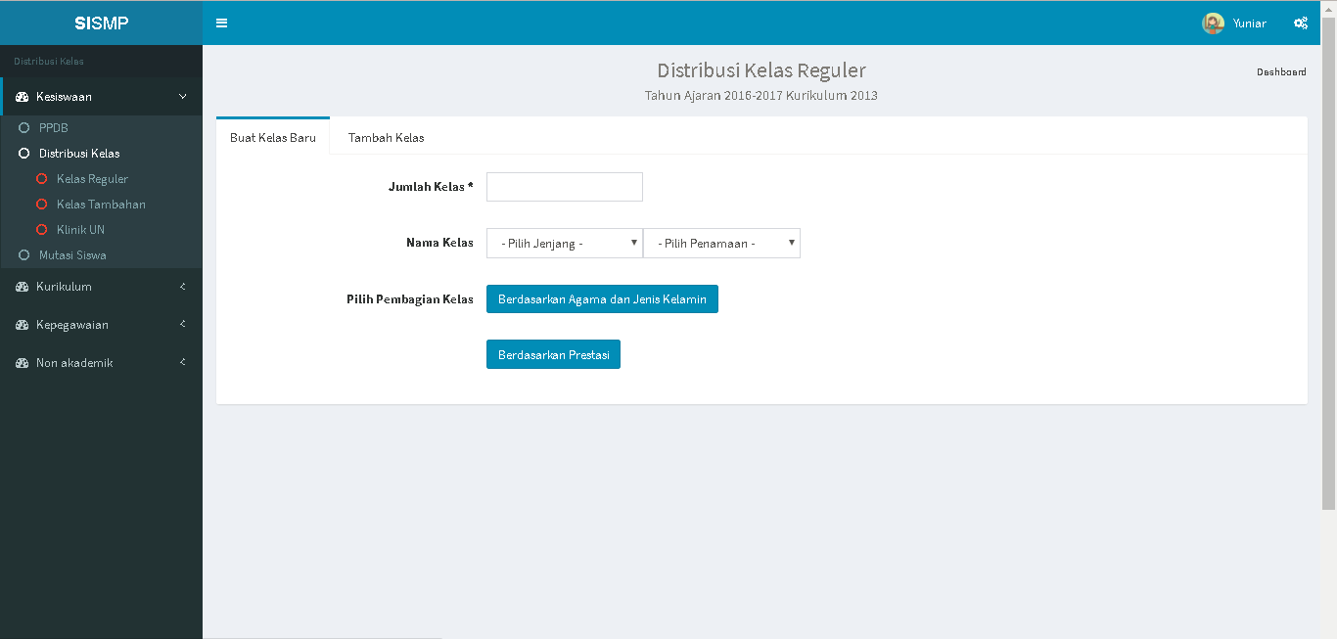

Gambar 3.5 Prototype : Halaman Buat Kelas Reguler

1. **Halaman Distribusi Siswa Berdasarkan Agama dan Jenis Kelamin**

Gambar 3.6 merupakan Gambar dari prototype halaman distribusi siswa berdasarkan agama dan jenis kelamin. Pada halaman ini terdapat form yang harus diisi untuk melakukan pembagian siswa per kelas berdasarkan persentase agama dan persentase jenis kelamin yang dikehendaki oleh admin kesiswaan.

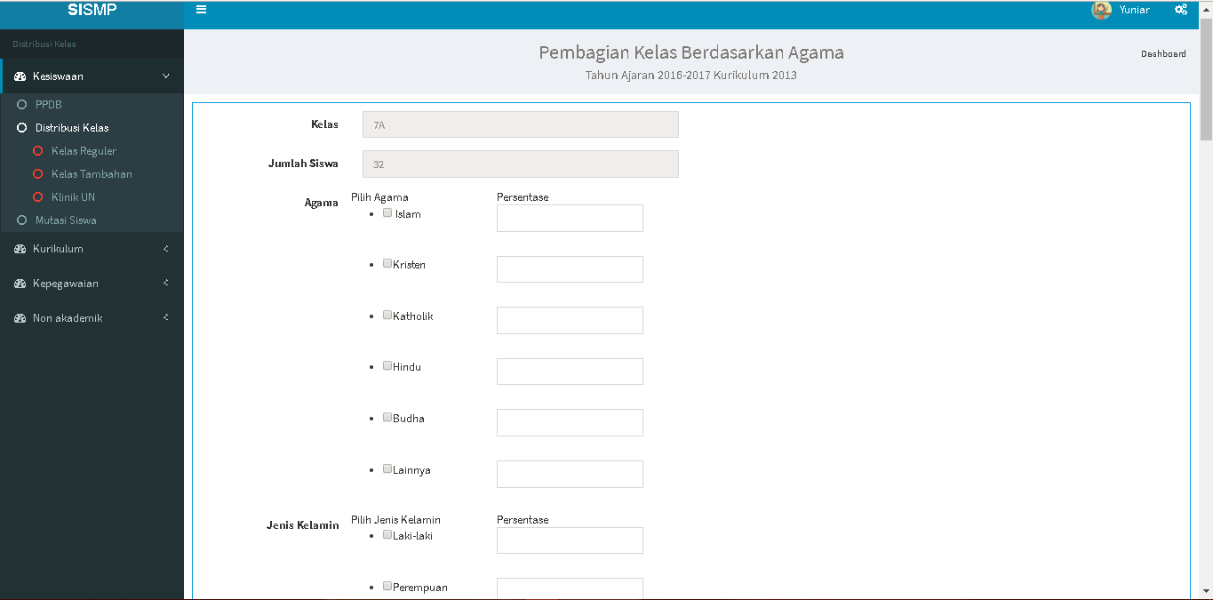

Gambar 3.6 Prototype : Halaman Distribusi Siswa Berdasarkan Agama dan Jenis Kelamin

1. **Halaman Proses Distribusi Siswa Berdasarkan Prestasi**

Gambar 3.7 merupakan Gambar dari prototype halaman proses distribusi siswa berdasarkan prestasi. Halaman ini langsung membagi siswa berdasarkan peringkat yang diperoleh dari hasil test PPDB.

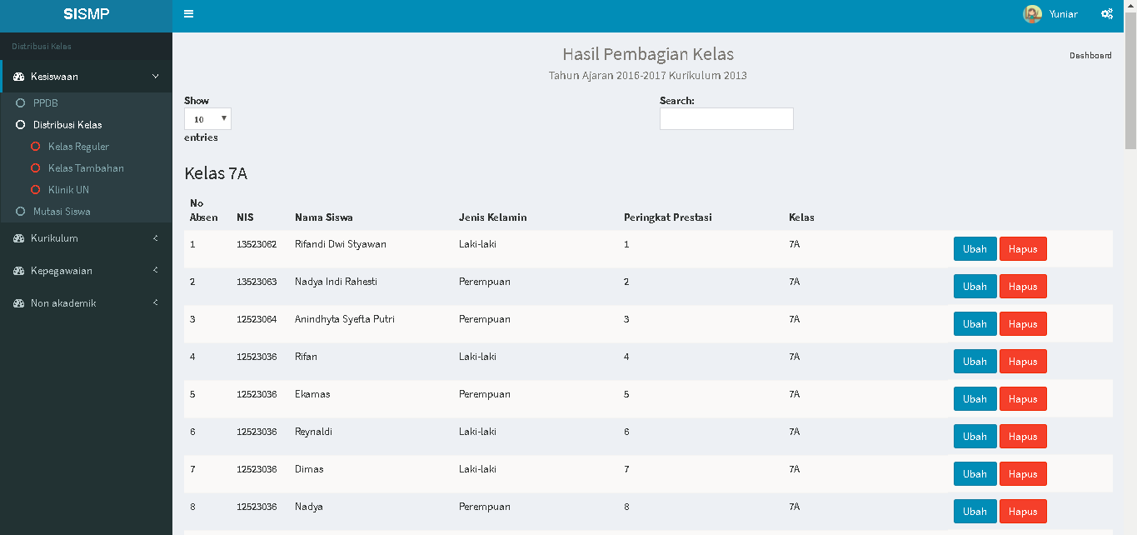

Gambar 3.7 Prototype : Halaman Proses Distribusi Siswa Berdasarkan Prestasi

1. **Halaman Tambah dan Lihat Kelas Reguler**

Gambar 3.8 merupakan Gambar dari prototype halaman tambah dan lihat kelas regular. Pada halaman ini admin dapat melihat detail dari kelas dan dapat memilih wali untuk setiap kelasnya.

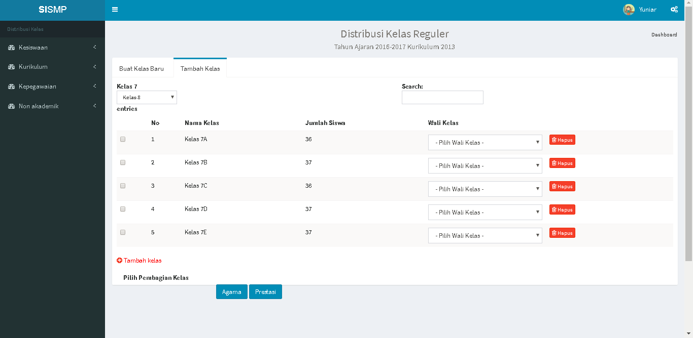

Gambar 3.8 Prototype : Halaman Tambah dan Lihat Kelas Reguler

1. **Halaman Buat Kelas Tambahan**

Gambar 3.9 merupakan gambar dari prototype halaman buat kelas tambahan. Halaman ini berfungsi untuk membuat kelas tambahan baru dan melakukan pendistribusian siswa ke kelas tambahan.

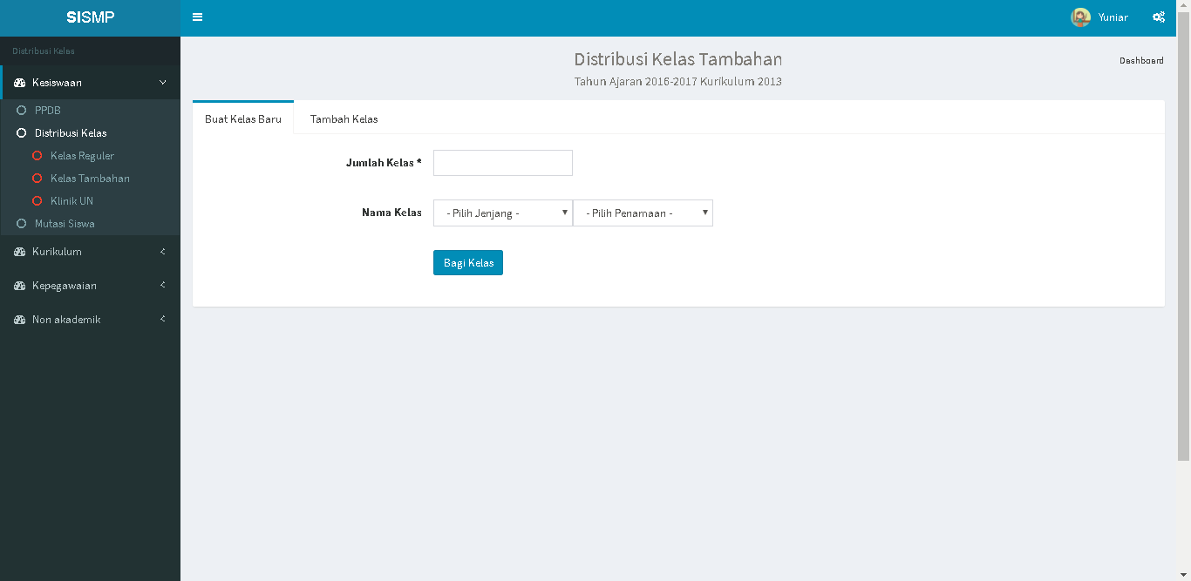

Gambar 3.9 Prototype : Halaman Buat Kelas Tambahan

1. **Halaman Proses Distribusi Siswa Kelas Tambahan**

Gambar 3.10 merupakan Gambar dari prototype halaman proses distribusi siswa ke kelas tambahan. Pada halaman ini terdapat form untuk mengatur jumlah siswa per kelasnya dan juga memilih jenis kelas tambahan.

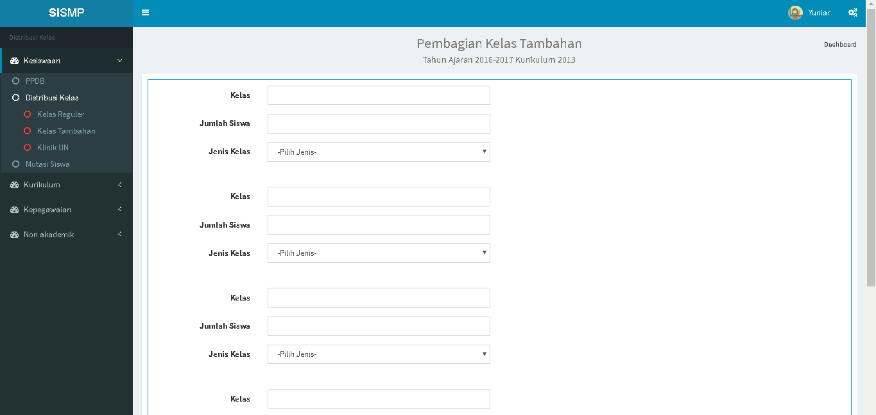

Gambar 3.10 Prototype : Halaman Proses Distribusi Siswa Kelas Tambahan

1. **Halaman Tambah dan Lihat Kelas Tambahan**

Gambar 3.11 merupakan Gambar dari prototype halaman tambah dan lihat kelas tambahan. Pada halaman ini admin dapat melihat detail dari kelas tambahan yang telah melalui proses distribusi siswa ke kelas.

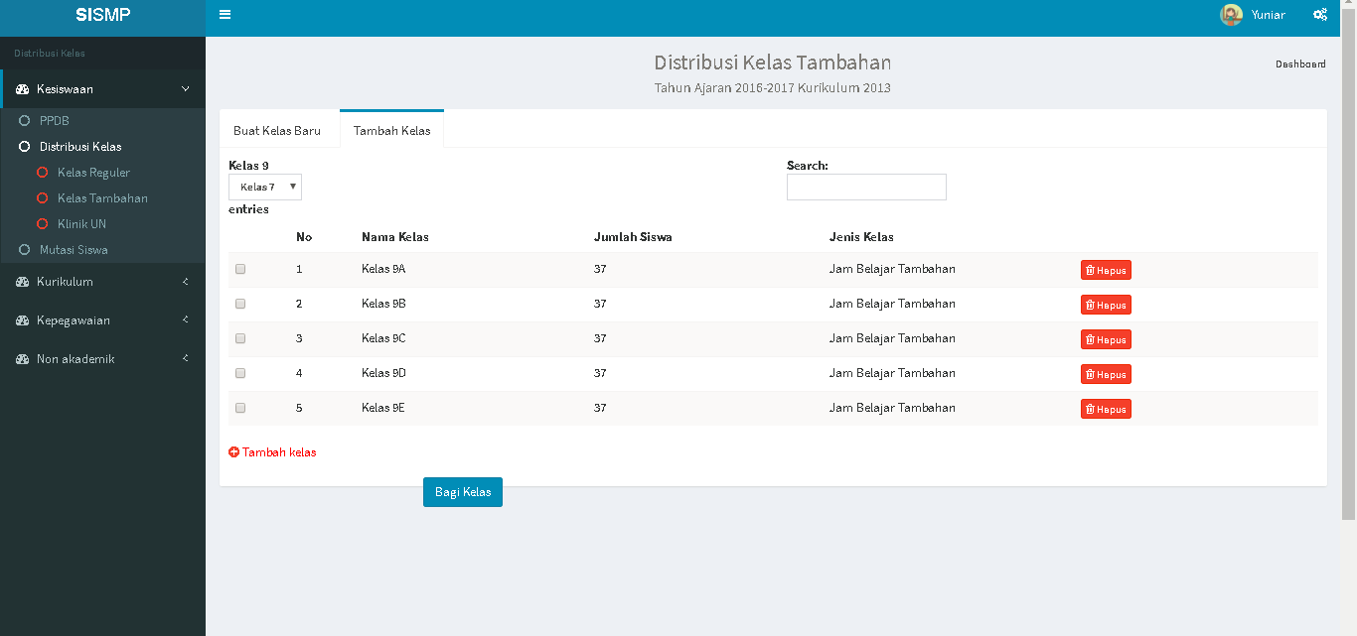

Gambar 3.11 Prototype : Halaman Tambah dan Lihat Kelas Tambahan

1. **Halaman Klinik UN**

Gambar 3.12 merupakan Gambar dari prototype halaman klinik UN. Halaman ini berisi hasil dari permintaan siswa mengenai jam tambahan belajar. Halamn ini berfungsi untuk menjawab atau memberikan respon terhadap permintaan jam tambahan yang masuk.

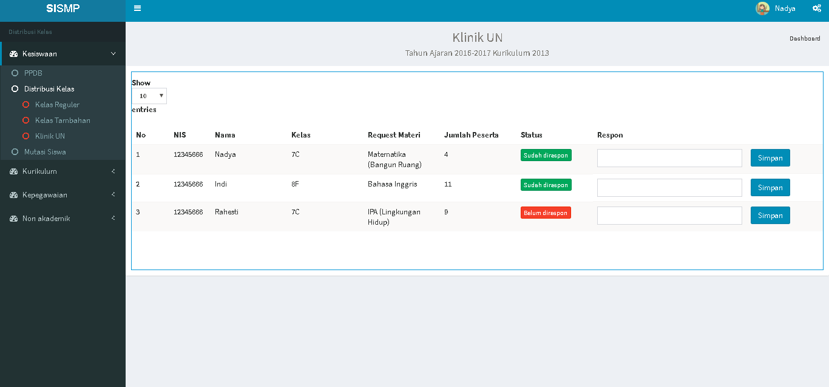

Gambar 3.12 Prototype : Halaman Klinik UN

1. **Halaman Setting Formulir Mutasi Masuk**

Gambar 3.13 merupakan Gambar dari prototype halaman Setting formulir mutasi masuk. Halaman ini berfungsi untuk mengatur atribut apa saja yang akan dilampirkan pada formulir Pendaftaran Peserta Didik Baru Jalur Mutasi.

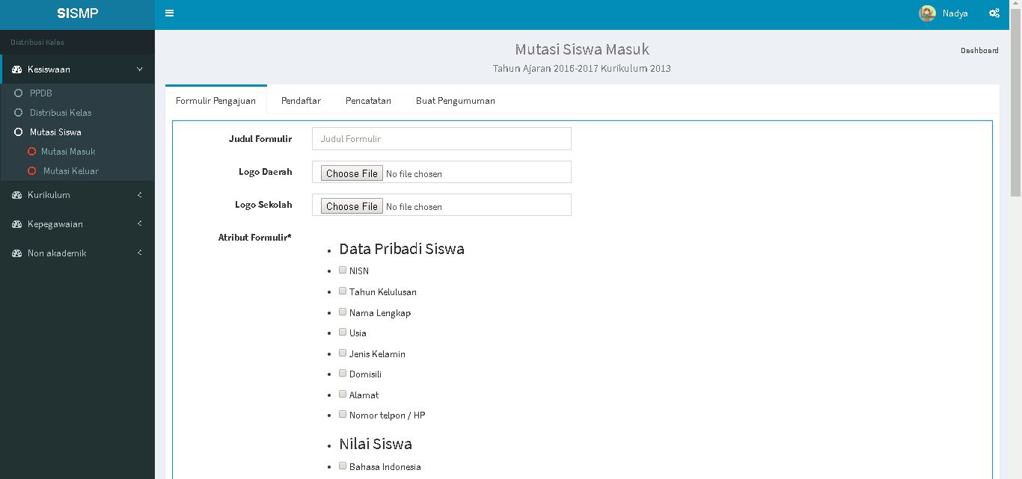

Gambar 3.13 Prototype : Halaman Setting Formulir Mutasi Masuk

1. **Halaman Pendaftar Jalur Mutasi Masuk**

Gambar 3.14 merupakan Gambar dari prototype halaman pendaftar jalur mutasi masuk. Halaman ini berfungsi untuk mengelola dan melakukan pendataan siswa yang mengikuti Pendaftaran Peserta Didik Baru melalui Jalur Mutasi.

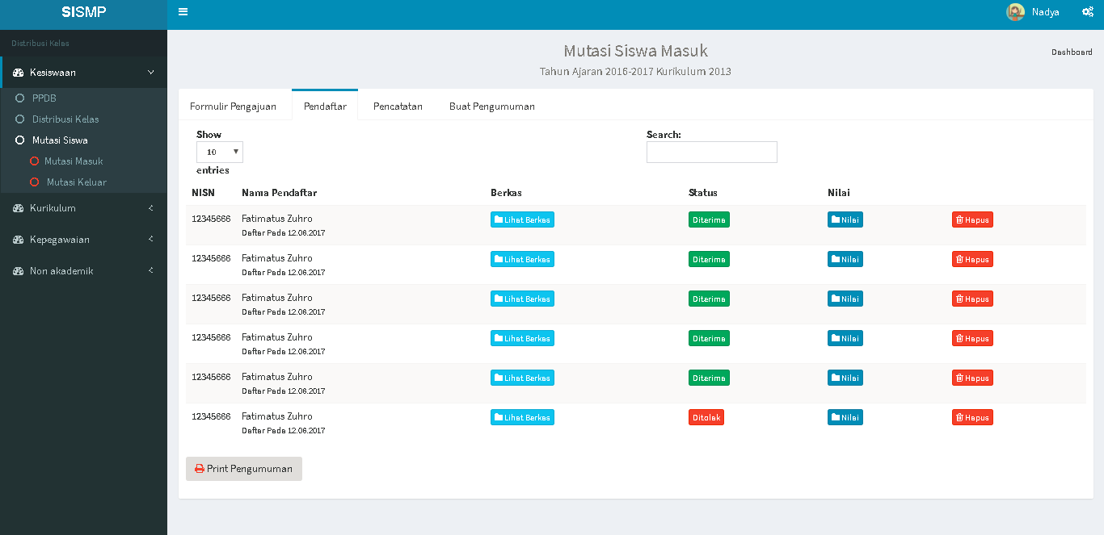

Gambar 3.14 Prototype : Halaman Pendaftar Jalur Mutasi Masuk

1. **Halaman Pendaftar Diterima Jalur Mutasi Masuk**

Gambar 3.15 merupakan Gambar dari prototype halaman pendaftar yang diterima melalui jalur mutasi masuk. Halaman ini berfungsi untuk pencatatan data siswa yang diterima melalui Pendaftaran Peserta Didik Baru Jalur Mutasi.

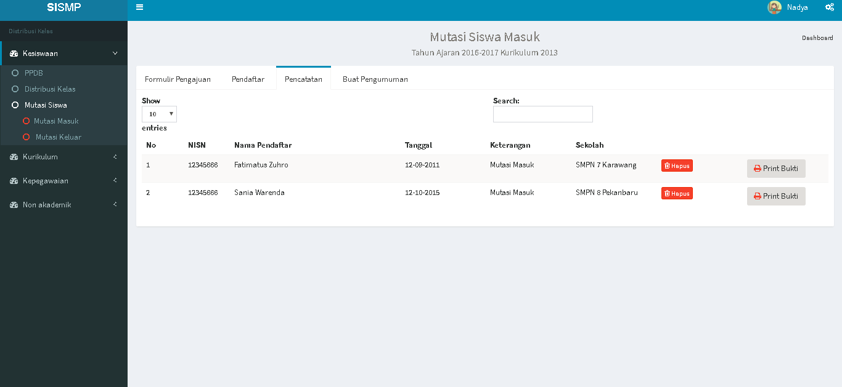

Gambar 3.15 Prototype : Halaman Pendaftar Diterima Jalur Mutasi Masuk

1. **Halaman Buat Pengumuman Jalur Mutasi Masuk**

Gambar 3.16 merupakan Gambar dari prototype halaman untuk membuat pengumuman mengenai PPDB jalur mutasi masuk. Halaman ini berfungsi untuk melampirkan pengumuman-pengumuman terkait Pendaftaran Peserta Didik Baru Jalur Mutasi.

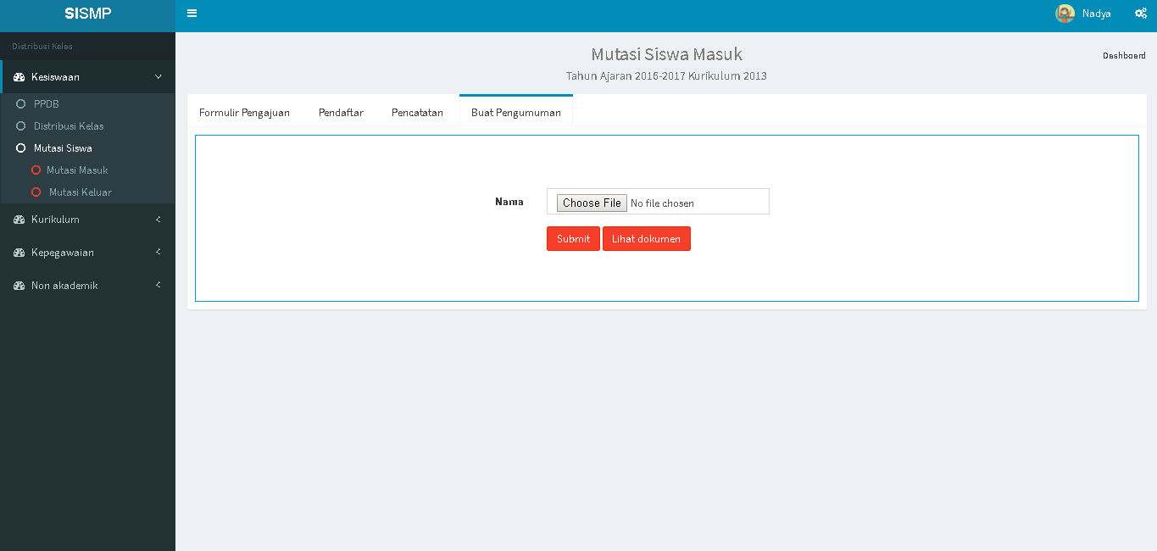

Gambar 3.16 Prototype : Halaman Buat Pengumuman Jalur Mutasi Masuk

1. **Halaman Formulir Pengajuan Mutasi Keluar**

Gambar 3.17 merupakan Gambar dari prototype halaman formulir pengajuan mutasi keluar. Halaman ini berfungsi untuk melakukan pendataan siswa yang hendak melakukan proses mutasi keluar.

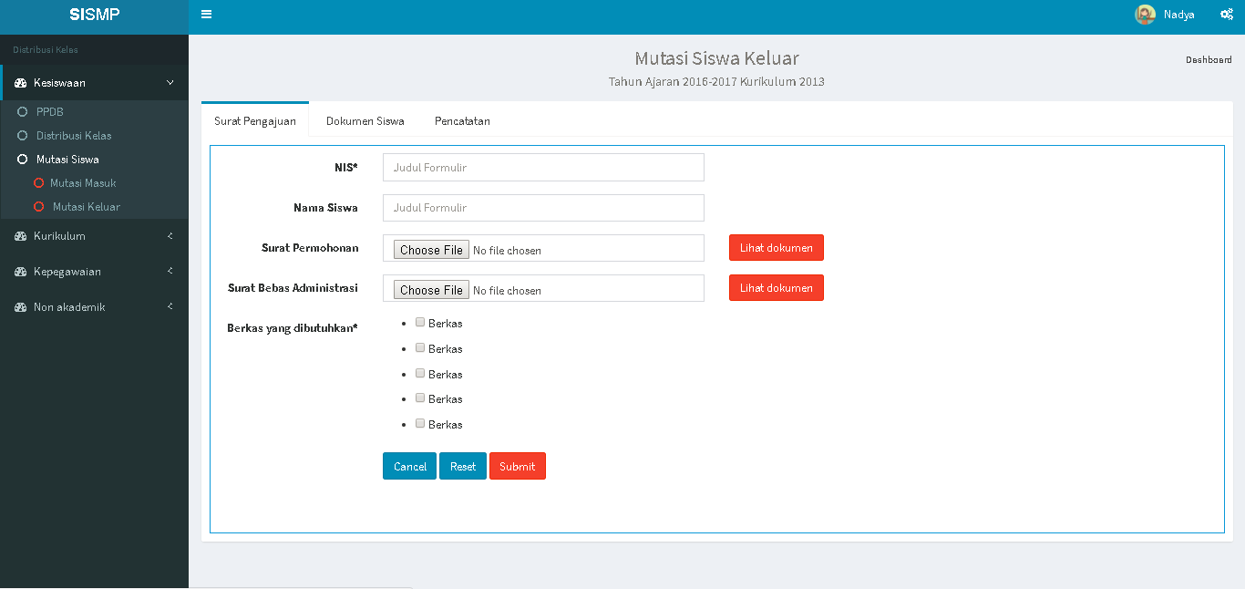

Gambar 3.17 Prototype : Halaman Formulir Pengajuan Mutasi Keluar

1. **Halaman Pendaftar Mutasi Keluar**

Gambar 3.18 merupakan Gambar dari prototype halaman pendaftar mutasi keluar. Halaman ini berfungsi untuk pengelola data siswa yang sedang melakukan proses mutasi keluar.

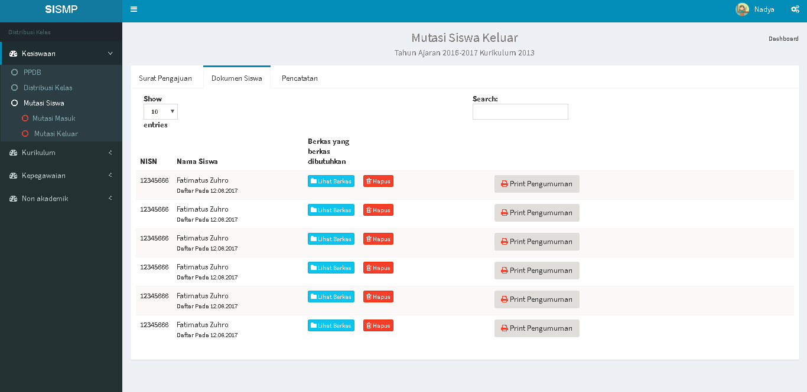

Gambar 3.18 Prototype : Halaman Pendaftar Mutasi Keluar

1. **Halaman Pendaftar Lolos Proses Mutasi Keluar**

Gambar 3.19 merupakan Gambar dari prototype halaman pendaftar yang lolos proses mutasi keluar. Halaman ini berfungsi untuk mencatat data siswa yang pengajuannya untuk mutasi keluar sudah disetujui oleh pihak sekolah.

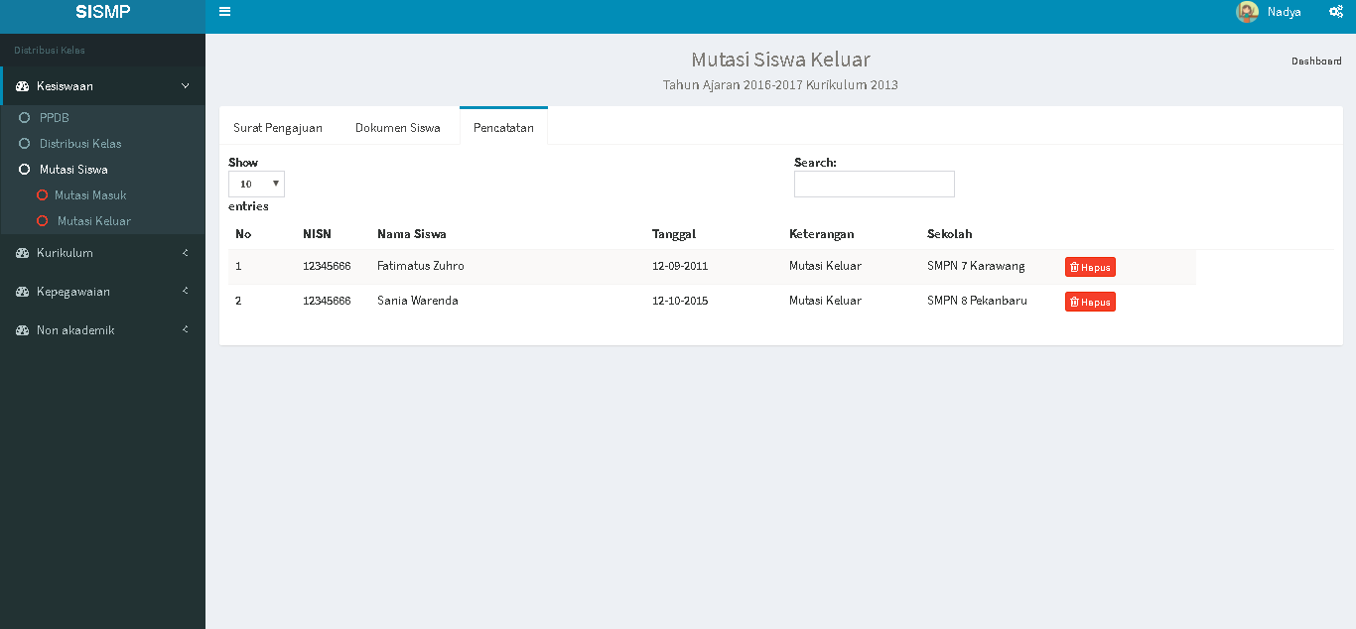

Gambar 3.19 Prototype : Halaman Pendaftar Lolos Proses Mutasi Keluar

* + 1. **Calon Siswa**

Calon Siswa merupakan salah satu actor yang tidak perlu melakukan proses login terlebih dahulu untuk mengakses system ini. Tentunya calon siswa dapat dengan mudah mengakses system ini melakukan pendaftaran peserta didik baru melalui jalur mutasi.

1. **Halaman Dashboard Penerimaan Peserta Didik Baru Jalur Mutasi**

Gambar 3.20 merupakan Gambar dari prototype halaman dashboard penerimaan peserta didik baru jalur mutasi. Pada halaman dashboard ini terdapat menu formulir, pendaftar dan pengumuman mengenai Penerimaan Peserta Didik baru Jalur Mutasi.

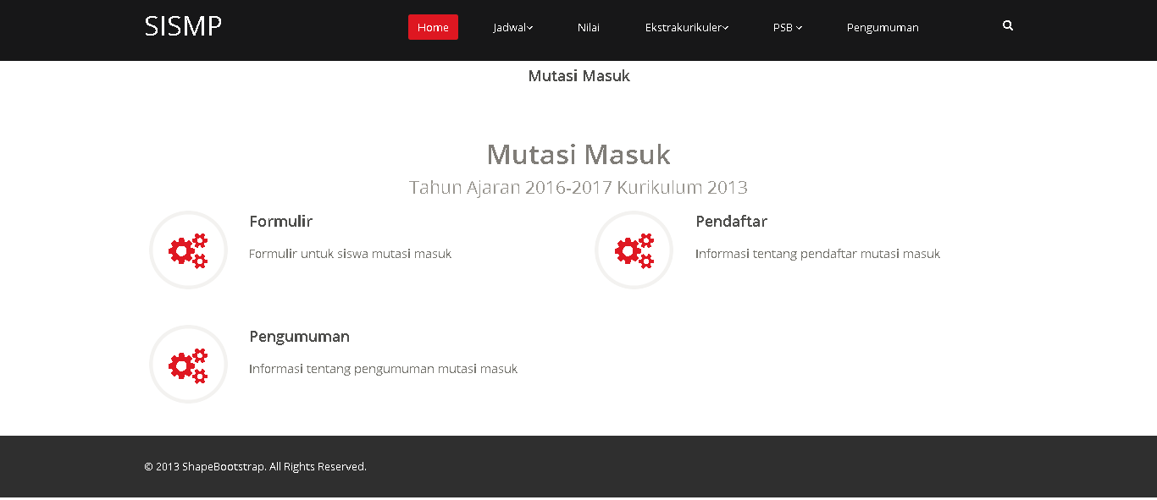

Gambar 3.20 Prototype : Halaman Dashboard PPDB Jalur Mutasi

1. **Halaman Formulir Penerimaan Peserta Didik Baru Jalur Mutasi**

Gambar 3.21 merupakan Gambar dari prototype halaman formulir penerimaan peserta didik baru jalur mutasi. Halaman ini berfungsi untuk menampilkan formulir yang harus diisi oleh pendaftar PPDB jalur mutasi dan harus dilampirkan untuk mengikuti seleksi PPDB jalur mutasi.

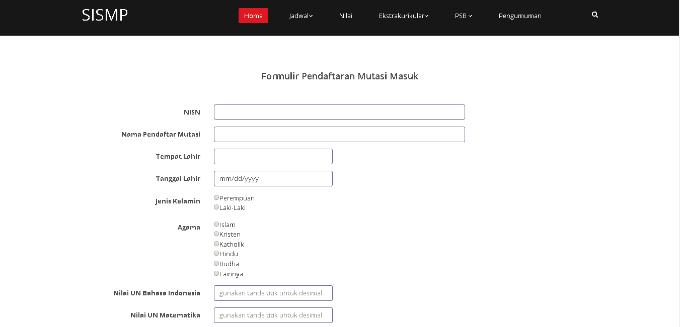

Gambar 3.21 Prototype : Halaman Formulir PPDB Jalur Mutasi

1. **Halaman Pendaftar Penerimaan Peserta Didik Baru Jalur Mutasi**

Gambar 3.22 merupakan Gambar dari prototype halaman pendaftar penerimaan peserta didik baru jalur mutasi. Halaman ini berfungsi untuk menampilkan data-data calon siswa yang mengikuti seleksi PPDB jalur mutasi.

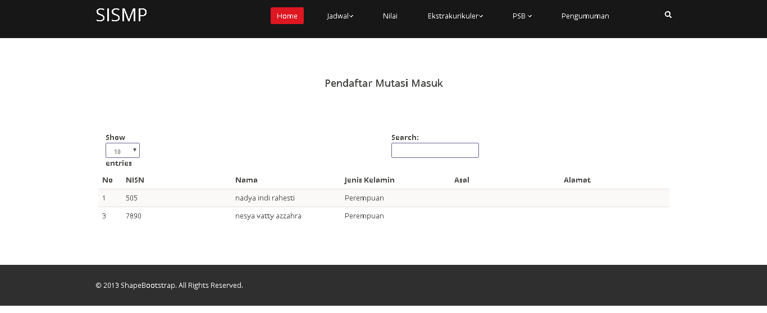

Gambar 3.22 Prototype : Halaman Pendaftar PPDB Jalur Mutasi

1. **Halaman Pengumuman Penerimaan Peserta Didik Baru Jalur Mutasi**

Gambar 3.23 merupakan Gambar dari prototype halaman pengumuman penerimaan peserta didik baru jalur mutasi. Halaman ini berfungsi untuk menampilkan pengumuman – pengumuman yang berkaitan dengan Penerimaan Peserta Didik Baru Jalur Mutasi yang mana pengumuman tersebut berbentuk file yang dapat dengan mudah untuk diunduh.

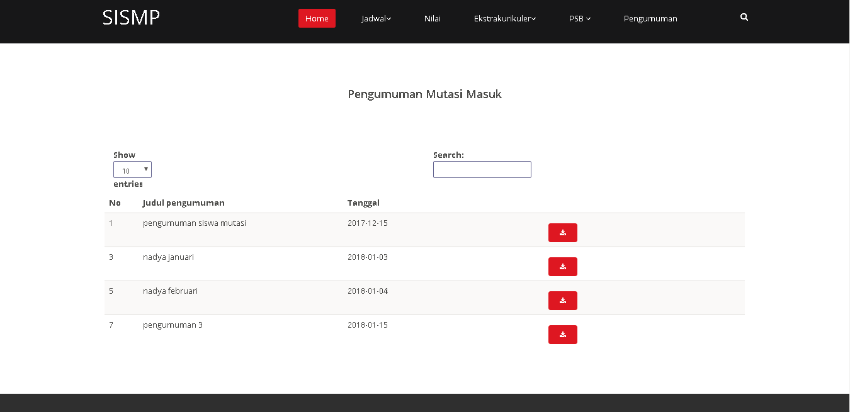

Gambar 3.23 Prototype : Halaman Pengumuman PPDB Jalur Mutasi

## BAB IV IMPLEMENTASI DAN PENGUJIAN

### Implementasi Sistem

Implementasi sistem informasi distribusi kelas dan mutasi siswa tingkat Sekolah Menengah Pertama (SMP) mengacu pada desain rancangan yang terdapat pada BAB III, desain rancangan tersebut meliputi rancangan use case diagram, activity diagram, rancangan basis data, Entity Relationship Diagram (ERD), relasi antar tabel dan prototype. Sistem informasi ini akan mencakup proses pendistribusian siswa ke kelas regular, proses pendistribusian siswa ke kelas tambahan (jam tambahan belajar), kelola data siswa mutasi masuk, kelola data siswa mutasi keluar, buku induk siswa mutasi masuk, dan kelola permintaan siswa mengenai jam tambahan belajar (klinik UN).

Pada BAB III terdapat pula prototype yang telah dirancang oleh Sarah Ayu Safitri Ekamas pada penelitian sebelumnya, namun prototype tersebut telah mengalami perubahan tampilan mengikuti kesepakatan tim untuk menggunakan tampilan dari prototype yang telah dirancang oleh Yuniar Rakhmawati dengan judul Pemodelan Sistem Informasi Sekolah Menengah Pertama Modul Kegiatan Belajar Mengajar. Selain itu, terjadi perubahan saat implementasi sistem yang dipengaruhi oleh beberapa faktor seperti menyesuaikan kebutuhan sekolah dan permintaan dari pihak sekolah yang tentunya dengan menilik pada aspek kemudahan dalam penggunaan system.

Implementasi antar muka akan dibagi menjadi empat bagian yaitu admin kesiswaan, admin tata usaha, siswa dan calon siswa. Aktor admin kesiswaan dan siswa tentunya harus memiliki akun terlebih dahulu untuk dapat mengakses system dengan cara memasukkan username dan password. Username untuk actor admin kesiswaan menggunakan NIP, sedangkan untuk actor siswa menggunakan NISN. Berikut Gambar 4.24 merupakan tampilan halaman login system.

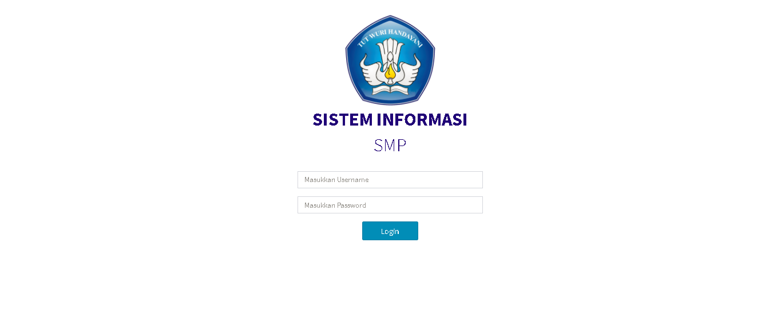

Gambar 4.24 Tampilan Halaman Login Sistem

1. **Aktor Admin Kesiswaan**
2. Halaman Dashboard Admin Kesiswaan

Gambar 4.25 merupakan halaman dashboard admin kesiswaan apabila proses login berhasil dilakukan.

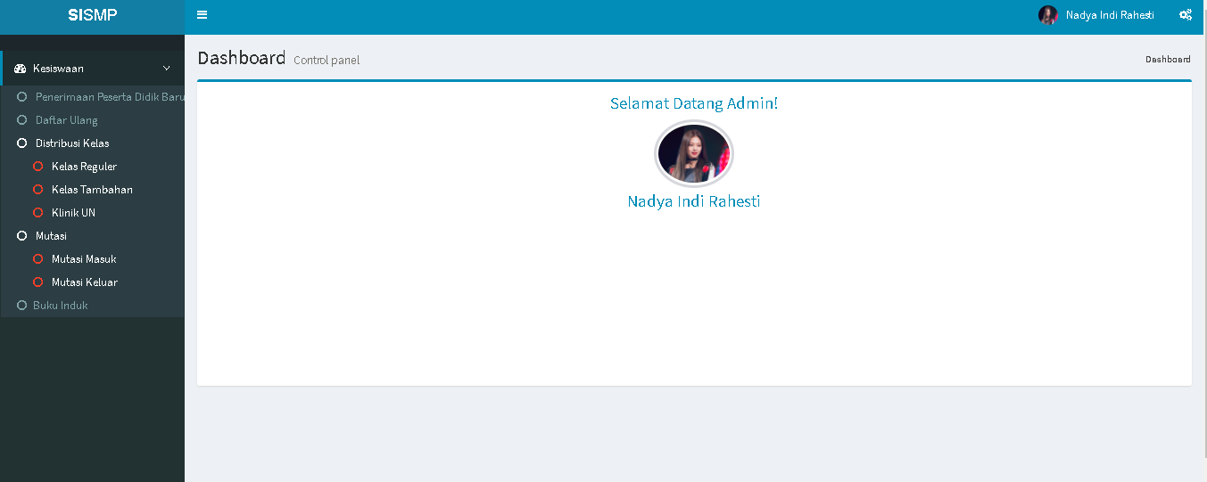

Gambar 4.25 Implementasi : Halaman Dashboard Admin Kesiswaan

1. Halaman Menu Distribusi Kelas Reguler
2. Halaman Tambah Data Master Kelas Reguler

Gambar 4.35 menujukkan halaman untuk menambah data master kelas regular. Terdapat *button insert* siswa kelas untuk memasukkan siswa yang akan di distribusikan ke kelas dan *button import* data prestasi untuk memasukkan nilai prestasi tambahan yang diperoleh melalui ujian yang dilakukan di sekolah. Selain itu, terdapat sebuah form yang digunakan untuk mengatur jumlah kelas dan penamaan dari kelas regular yang hendak dibuat atau ditambahkan. Setelah kelas regular selesai dibuat maka akan ditampilkan pada halaman kelola data master kelas regular.

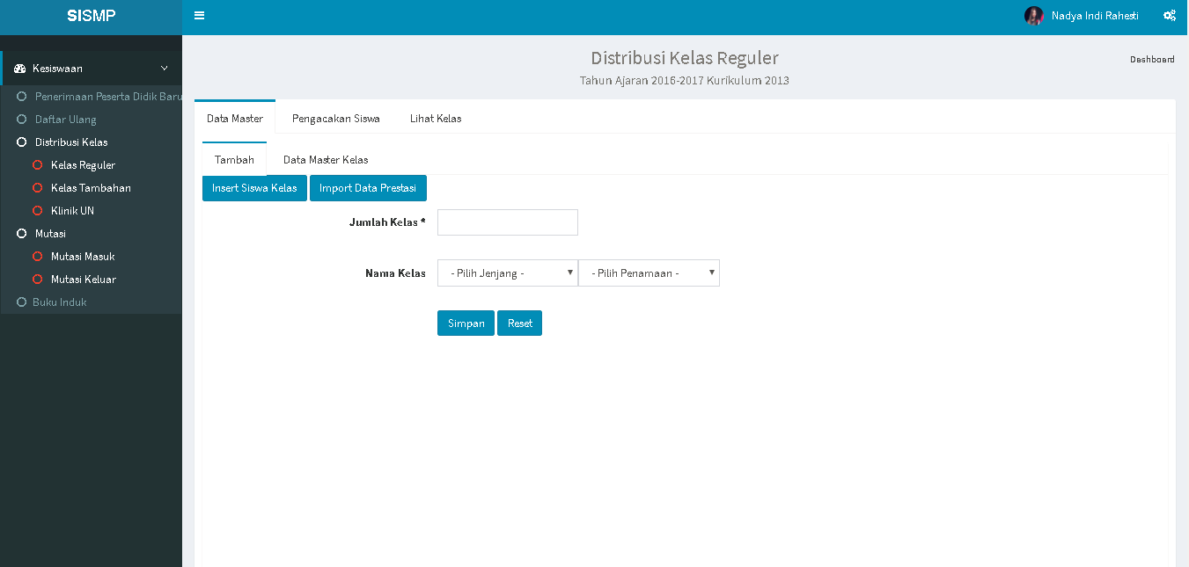

Gambar 4.26 Implementasi : Halaman Tambah Data Master Kelas Reguler

1. Halaman Kelola Data Master Kelas Reguler

Berikut Gambar 4.27 dibawah ini merupakan tampilan dari hasil pembuatan kelas pada halaman sebelumnya. Pada halaman ini terdapat fungsi hapus dan tambah kelas.

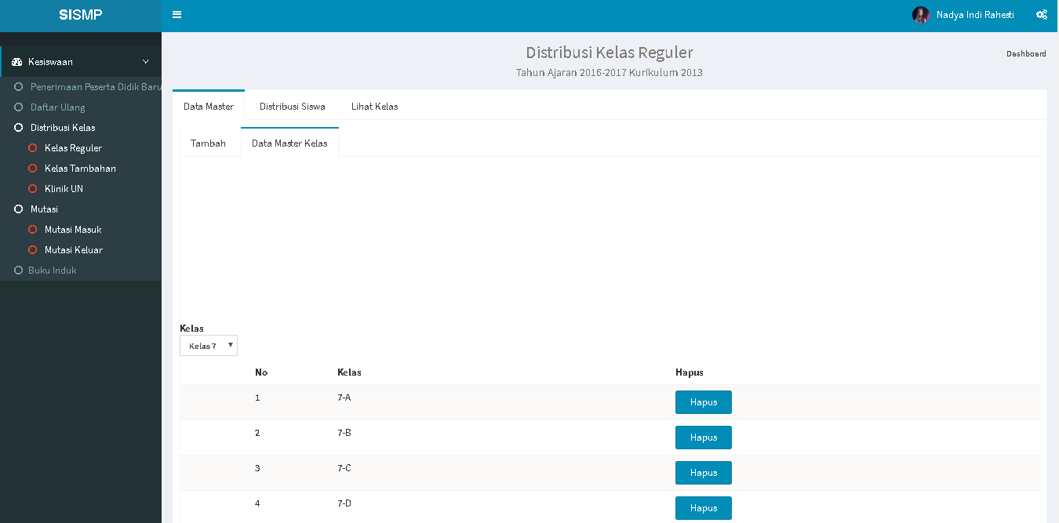

Gambar 4.27 Implementasi : Halaman Kelola Data Master Kelas Reguler

1. Halaman Distribusi Siswa Kelas Reguler

Halaman distribusi siswa kelas regular berisi button untuk mengaktifkan kelas sebelum proses distribusi dimulai dan formulir untuk melakukan setting memilih jenjang kelas mana yang akan dilakukan proses distribusi siswa. Gambar 4.28 merupakan tampilan dari halaman distribusi siswa kelas regular.

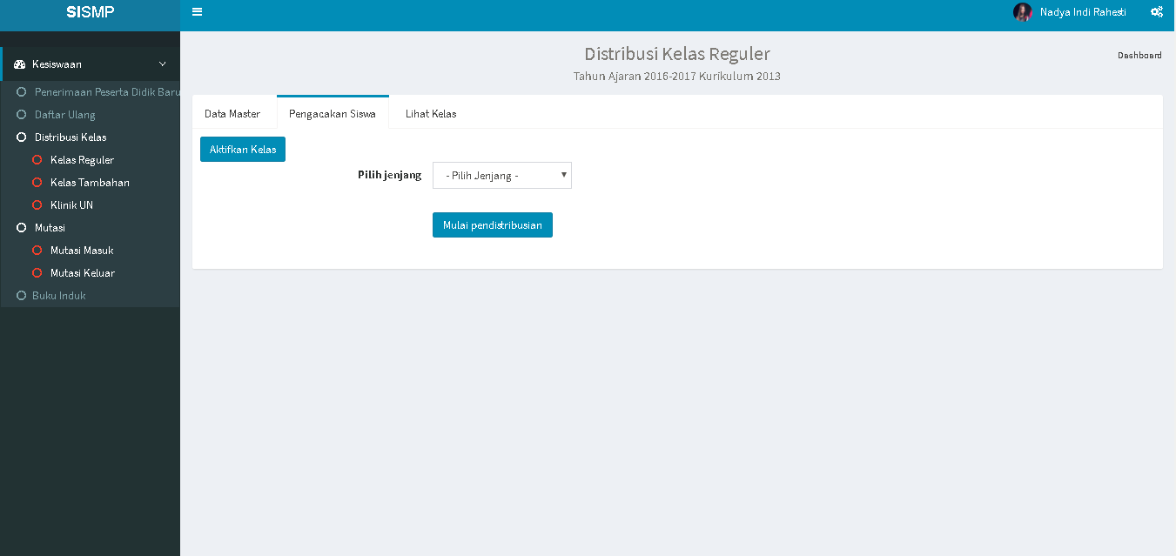

Gambar 4.28 Implementasi : Halaman Distribusi Siswa Kelas Reguler

1. Halaman Proses Distribusi Siswa Kelas Reguler

Gambar 4.29 menunjukkan halaman proses distribusi siswa kelas regular, dimana pada halaman ini akan menampilkan informasi siswa yang dibutuhkan oleh admin kesiswaan untuk tolak ukur dalam melakukan distribusi siswa ke tiap-tiap kelas.

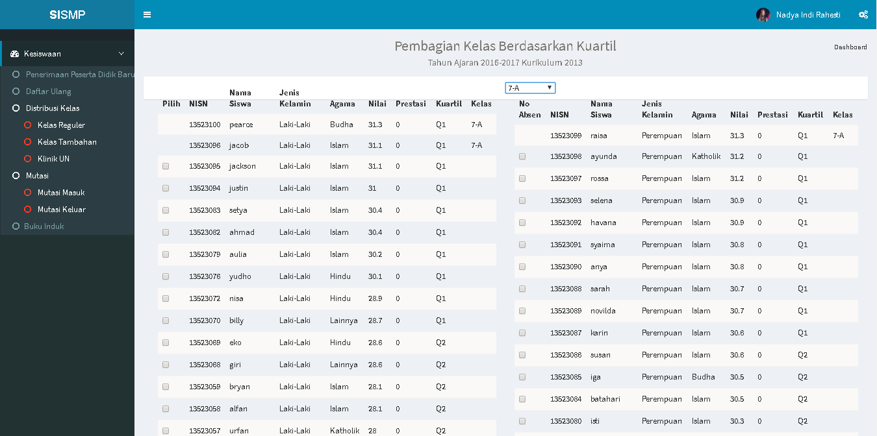

Gambar 4.29 Implementasi : Halaman Proses Distribusi Siswa Kelas Reguler

1. Halaman Kelola Kelas Reguler

Halaman kelola kelas regular berisikan seluruh data kelas yang sudah terisi oleh siswa melalui proses distribusi pada halamn sebelumya. Pada halaman ini, admin kesiswaan dapat melihat detail siswa per kelas, melakukan *export* detail siswa dan memilih wali kelas untuk setiap kelasnya. Berikut Gambar 4.30 merupakan halaman kelola kelas regular.

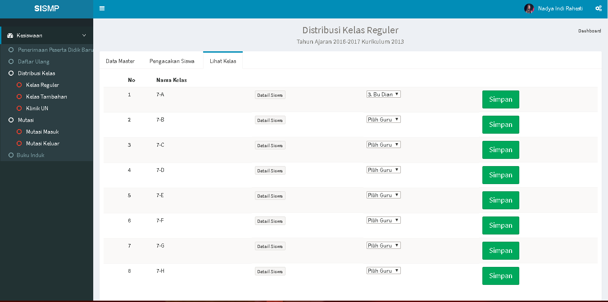

Gambar 4.30 Implementasi : Halaman Kelola Kelas Reguler

1. Halaman Menu Distribusi Kelas Tambahan
2. Halaman Tambah Data Master Kelas Tambahan

Gambar 4.31 menujukkan halaman untuk menambah data master kelas tambahan. Terdapat sebuah form yang digunakan untuk mengatur penamaan dari kelas tambahan dan mengatur jenis kelas tambahan yang hendak dibuat atau ditambahkan. Setelah kelas tambahan selesai dibuat maka akan ditampilkan pada halaman kelola data master kelas tambahan.

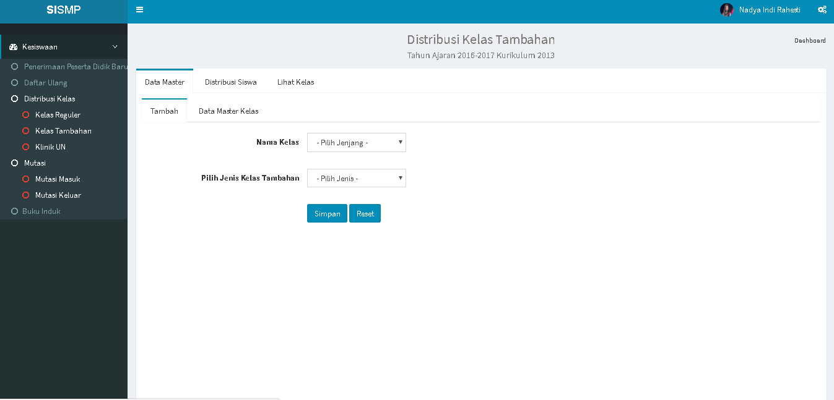

Gambar 4.31 Implementasi : Halaman Tambah Data Master Kelas Tambahan

1. Halaman Kelola Data Master Kelas Tambahan

Berikut Gambar 4.32 dibawah ini merupakan tampilan dari hasil pembuatan kelas pada halaman sebelumnya. Pada halaman ini terdapat fungsi hapus dan tambah kelas.

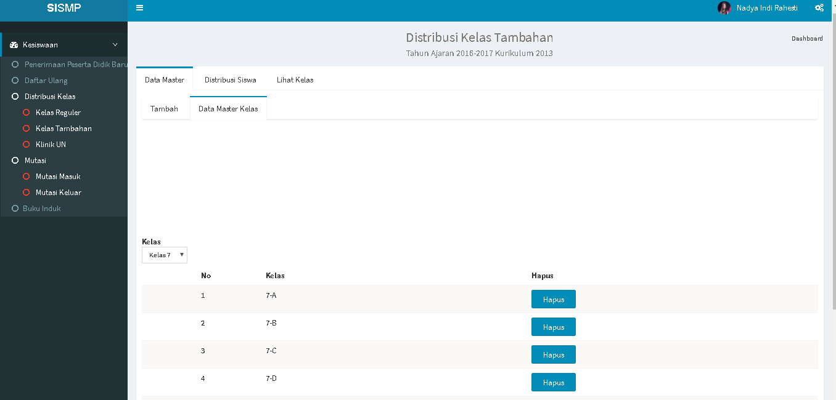

Gambar 4.32 Implementasi : Halaman Kelola Data Master Kelas Tambahan

1. Halaman Distribusi Siswa Kelas Tambahan

Halaman distribusi siswa kelas tambahan berisikan formulir untuk melakukan setting memilih jenjang kelas mana yang akan dilakukan proses distribusi siswa dan tempat untuk mengunggah file hasil tes pendalaman materi untuk melihat hasil prestasi siswa, siswa akan langsung terbagi urut sesuai tingkat prestasi dari tes pendalaman materi. Gambar 4.33 merupakan tampilan dari halaman distribusi siswa kelas tambahan.

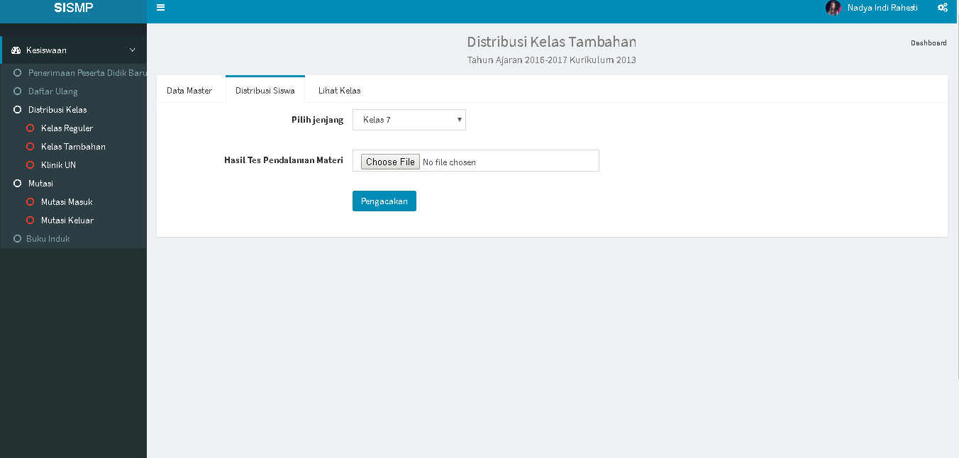

Gambar 4.33 Implementasi : Halaman Distribusi Siswa Kelas Tambahan

1. Halaman Kelola Kelas Tambahan

Halaman kelola kelas tambahan berisikan seluruh data kelas yang sudah terisi oleh siswa melalui proses distribusi pada halaman sebelumya. Pada halaman ini, admin kesiswaan dapat melihat detail siswa per kelas dan melakukan *export* detail siswa. Berikut Gambar 4.34 menunjukkan halaman kelola kelas tambahan.

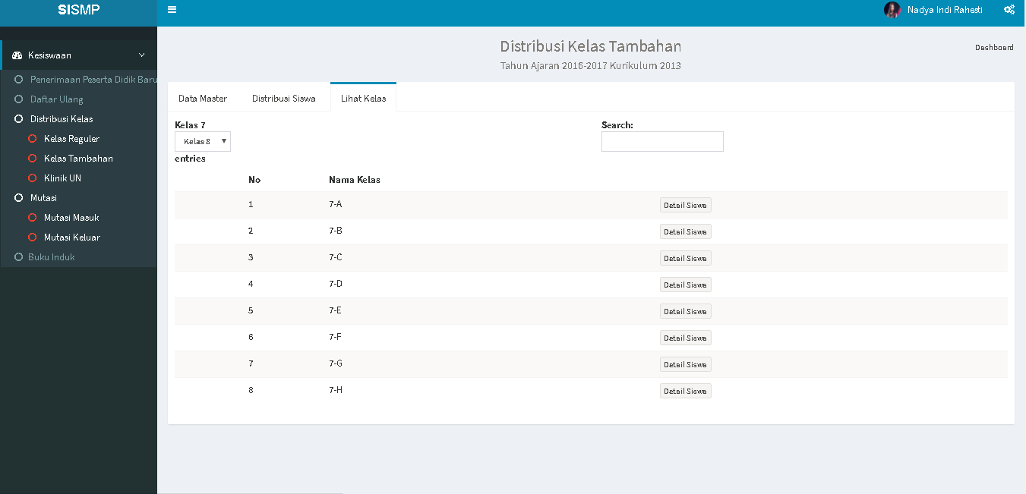

Gambar 4.34 Implementasi : Halaman Kelola Kelas Tambahan

1. Halaman Kelola Klinik UN Admin

Halaman Kelola Klinik UN Admin ini merupakan halaman yang berisikan hasil permintaan siswa mengenai jam tambahan belajar. Pada halaman ini admin kesiswaan maupun guru dapat mengisi respon pada formulir tersebut. Terdapat fungsi simpan dan hapus pada halaman ini. Berikut Gambar 4.35 menunjukkan halaman kelola klinik UN admin.

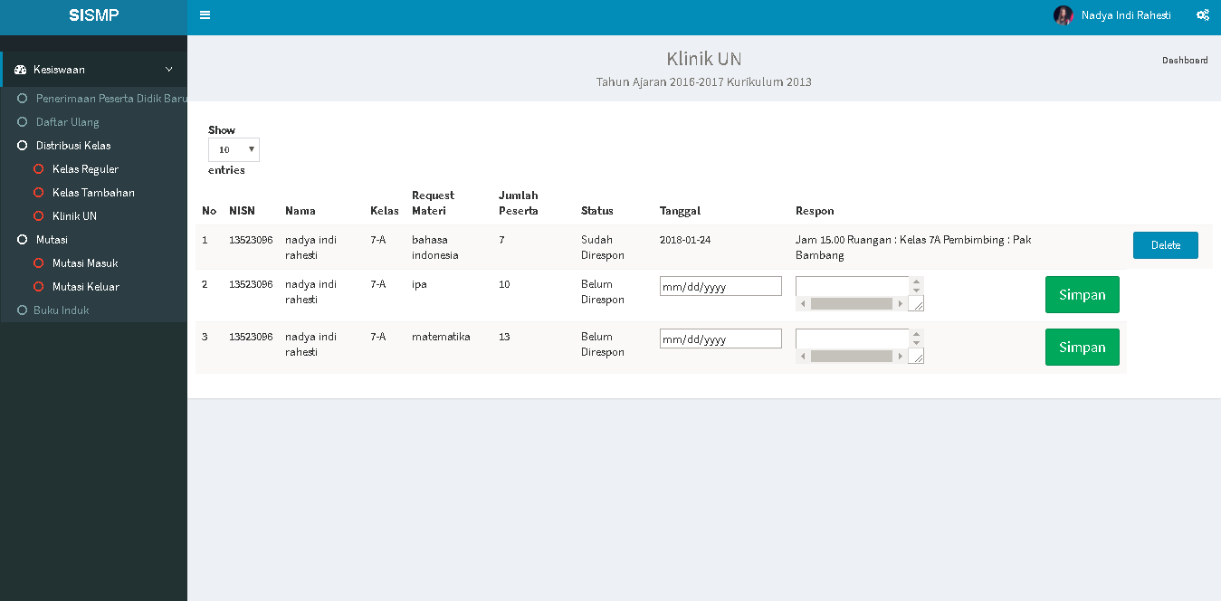

Gambar 4.35 Implementasi : Halaman Kelola Klinik UN Admin

1. Halaman Menu Mutasi Masuk
2. Halaman Setting Formulir PPDB Jalur Mutasi

Gambar 4.36 merupakan halaman setting formulir PPPDB jalur mutasi. Halaman ini berisikan atribut-atribut yang dapat dipilih untuk ditampilkan pada formulir PPDB jalur mutasi. Terdapat *button* Lihat Formulir untuk melihat formulir yang akan dijadikan formulir PPDB jalur mutasi.

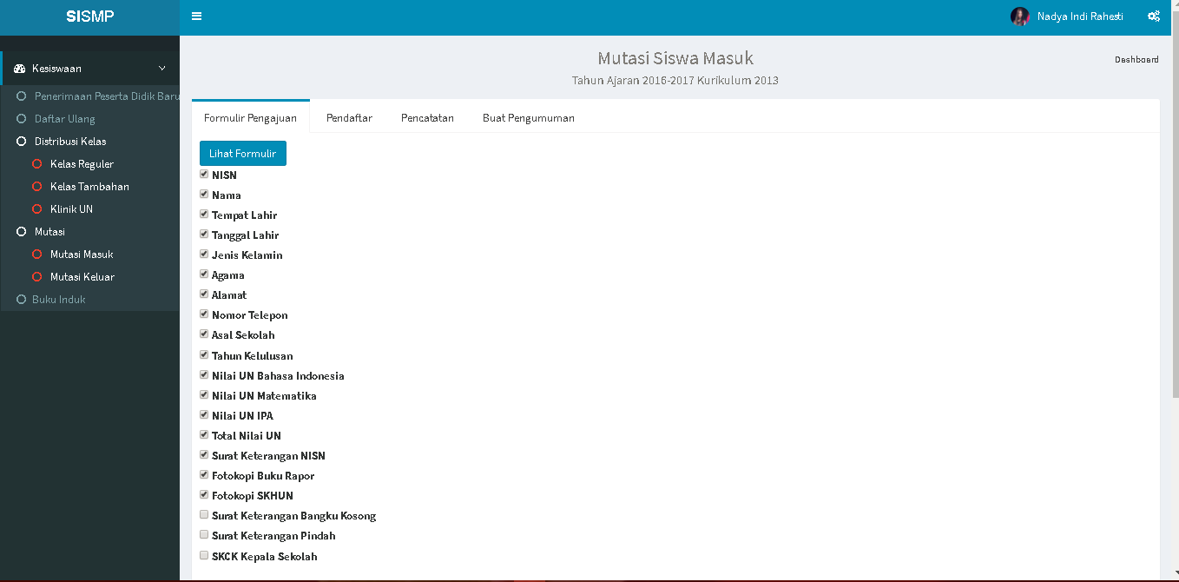

Gambar 4.36 Implementasi : Halaman Setting Formulir PPDB Jalur Mutasi

1. Halaman Kelola Pendaftar PPDB Jalur Mutasi

Halaman ini mengelola data pendaftar PPDB jalur mutasi. Admin dapat melihat detail nilai , detail berkas dan merubah status pendaftar. Status pendaftar dapat dirubah menjadi Diterima, Tidak Diterima atau Dicabut. Terdapat *button* untuk hapus dan edit. Berikut Gambar 4.37 menunjukkan halaman kelola pendaftar PPDB jalur mutasi.

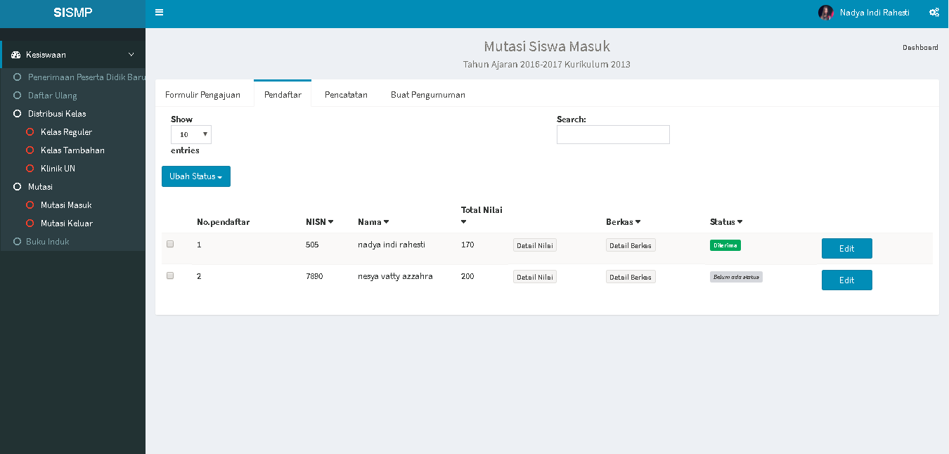

Gambar 4.37 Implementasi : Halaman Kelola Pendaftar PPDB Jalur Mutasi

1. Halaman Kelola Pendaftar yang Diterima Jalur Mutasi

Halaman ini mengelola data pendaftar PPDB jalur mutasi yang telah memiliki status Diterima. Admin dapat membuatkan akun baru untuk siswa mutasi, memasukkan siswa ke kelas dan mencetak bukti diterimanya siswa tersebut melalui jalur mutasi untuk pencatatan administratif. Terdapat *button* untuk simpan untuk menyimpan data kelas siswa mutasi. Berikut Gambar 4.38 menunjukkan halaman kelola pendaftar yang Diterima jalur mutasi.

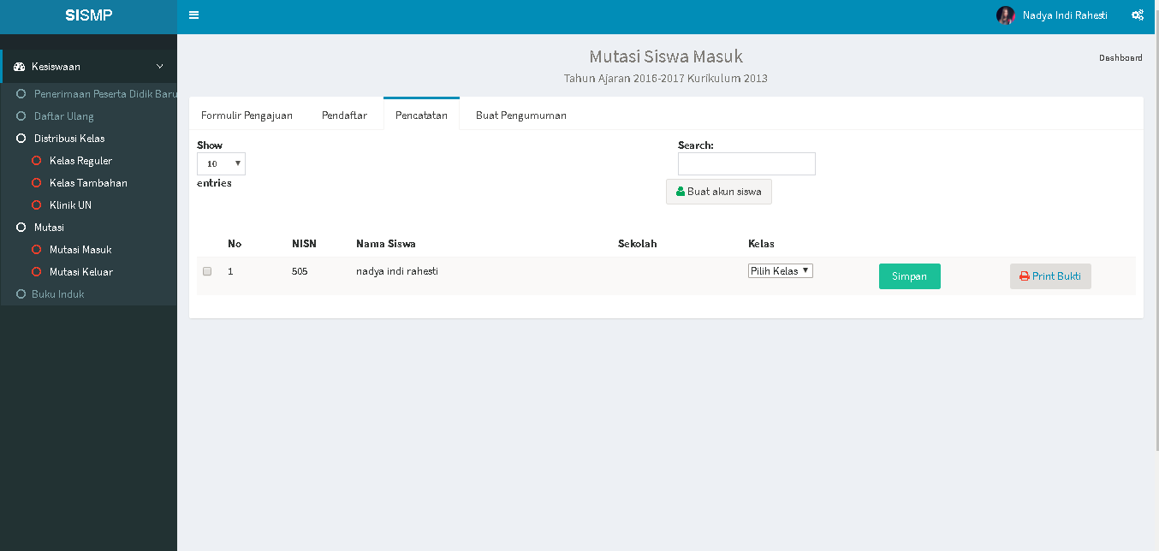

Gambar 4.38 Implementasi : Halaman Kelola Pendaftar yang Diterima Jalur Mutasi

1. Halaman Kelola Pengumuman PPDB Jalur Mutasi

Gambar 4.39 merupakan halaman untuk mengelola pengumuman PPDB jalur mutasi. Pada halaman ini admin kesiswaan dapat mengunggah pengumuman-pengumuman mengenai PPDB jalur mutasi dan dapat melihat daftar pengumuman yang telah diunggah.

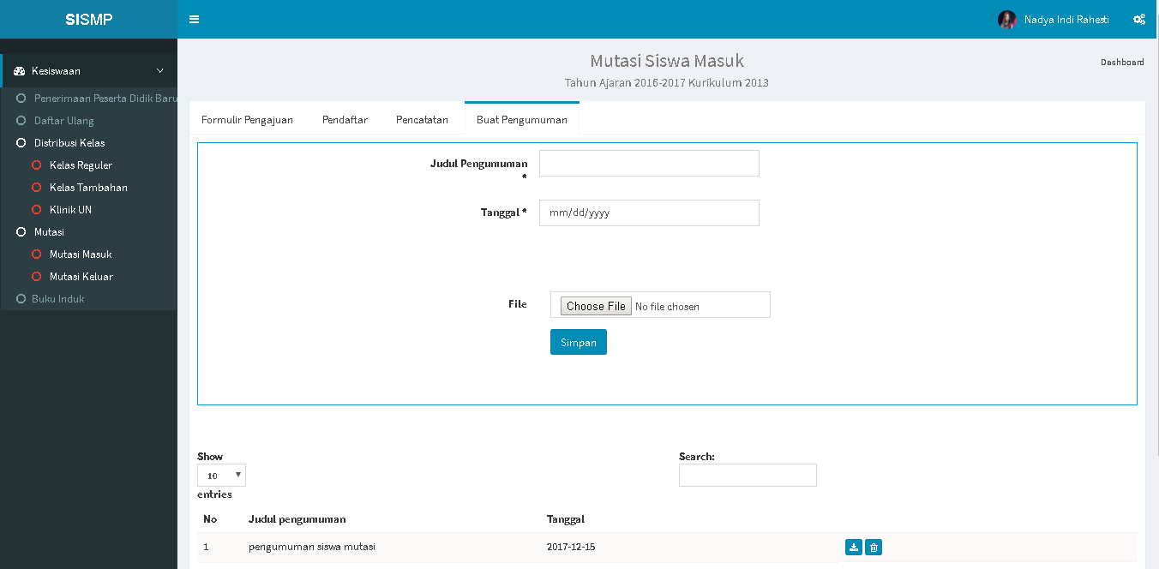

Gambar 4.39 Implementasi : Halaman Kelola Pengumuman PPDB Jalur Mutasi

1. Halaman Menu Mutasi Keluar
2. Halaman Formulir Pengajuan Mutasi Keluar

Gambar 4.40 menunjukkan halaman formulir pengajuan mutasi keluar. Pada halaman ini terdapat formulir yang akan diisikan oleh admin mengenai data siswa yang mengajukan pindahan / mutasi keluar.

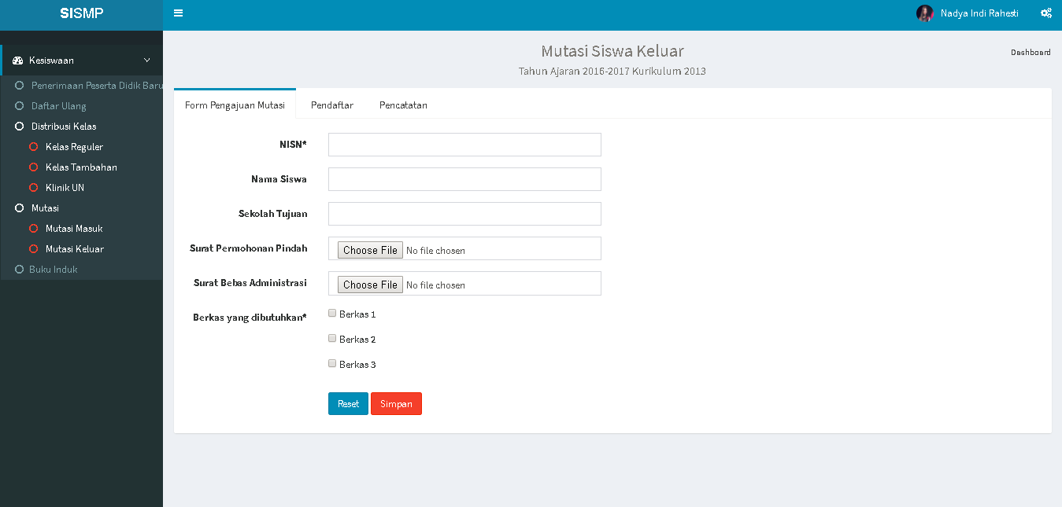

Gambar 4.40 Implementasi : Halaman Formulir Pengajuan Mutasi Keluar

1. Halaman Kelola Pendaftar Mutasi Keluar

Halaman ini mengelola data pendaftar mutasi keluar. Admin dapat melihat detail berkas dan merubah status pendaftar. Status pendaftar dapat dirubah menjadi Diterima, Tidak Diterima atau Dicabut. Berikut Gambar 4.37 menunjukkan halaman kelola pendaftar mutasi keluar.

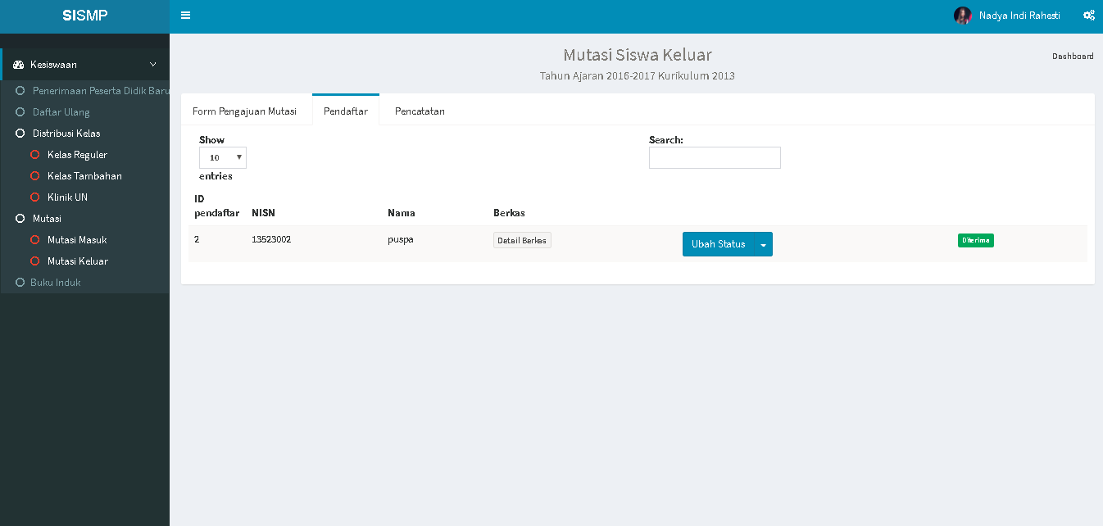

Gambar 4.41 Implementasi : Halaman Kelola Pendaftar Mutasi Keluar

1. Halaman Kelola Siswa Mutasi Keluar

Halaman ini mengelola data siswa yang berhasil mengajukan pindahan / mutasi keluar. Admin dapat menonaktifkan akun siswa mutasi dan mencetak bukti siswa tersebut untuk pencatatan administratif. Terdapat *button* hapus. Berikut Gambar 4.42 menunjukkan halaman kelola siswa mutasi keluar.

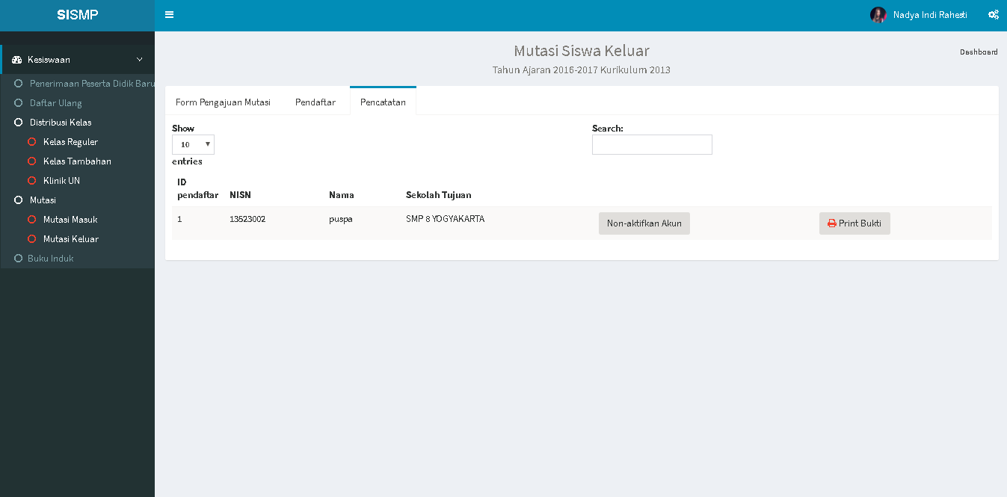

Gambar 4.42 Implementasi : Halaman Kelola Siswa Mutasi Keluar

1. **Aktor Siswa**
2. Halaman Dashboard Siswa

Gambar 4.43 merupakan halaman dashboard siswa apabila proses login berhasil dilakukan.

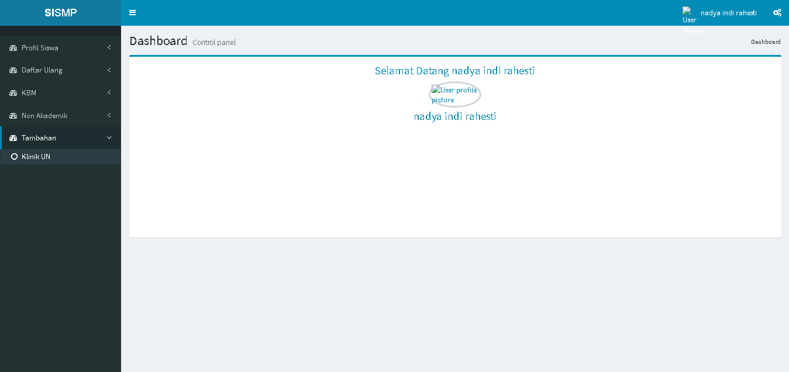

Gambar 4.43 Implementasi : Halaman Dashboard Siswa

1. Halaman Menu Mengisi Buku Induk Siswa Mutasi
2. Halaman Petunjuk Pengisian Buku Induk Siswa Mutasi

Halaman ini berisi petunjuk pengisian buku induk siswa mutasi yang bertujuan untuk memudahkan siswa dalam mengisi data-data administrative yang dibutuhkan pihak sekolah. Berikut Gambar 4.44 merupakan halaman petunjuk pengisian buku induk siswa mutasi.

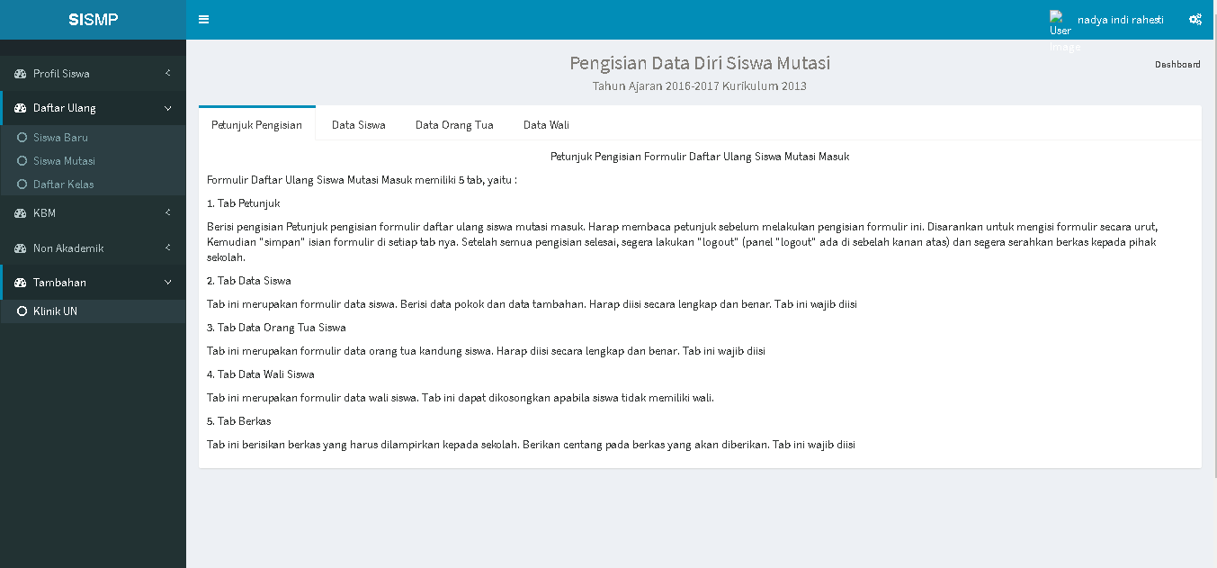

Gambar 4.44 Implementasi : Halaman Petunjuk Pengisian Buku Induk Siswa Mutasi

1. Halaman Mengisi Data Diri Siswa Mutasi

Gambar 4.45 menunjukkan formulir data diri siswa yang wajib diisi untuk pendataan yang dibutuhkan oleh pihak sekolah. Formulir ini mencakup data pokok siswa dan data tambahan siswa.

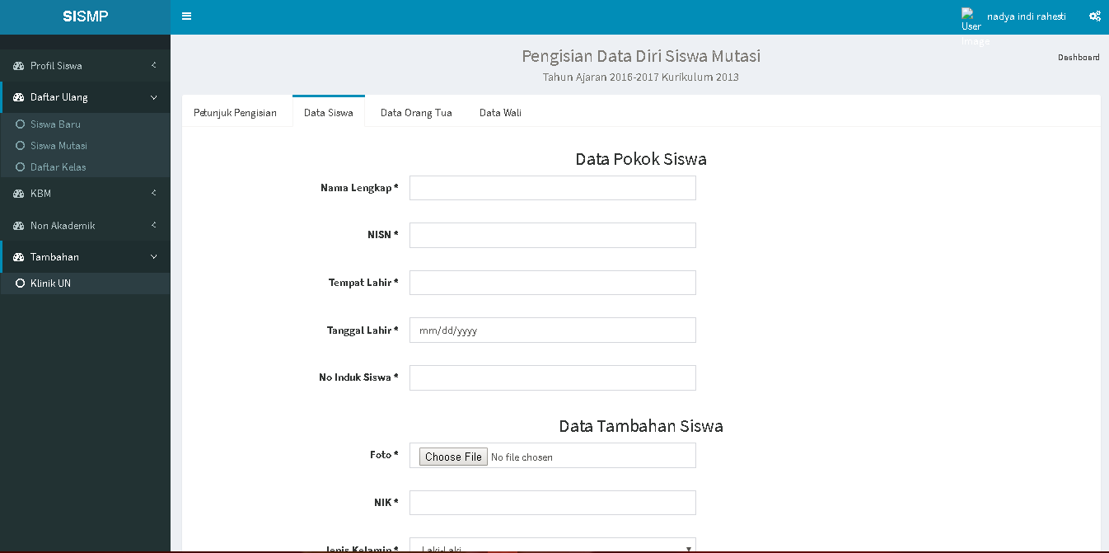

Gambar 4.45 Implementasi : Halaman Mengisi Data Diri Siswa Mutasi

1. Halaman Mengisi Data Orang Tua Siswa Mutasi

Gambar 4.46 menunjukkan formulir data orang tua siswa yang wajib diisi untuk pendataan yang dibutuhkan oleh pihak sekolah. Formulir ini mencakup data ayah siswa dan data ibu siswa.

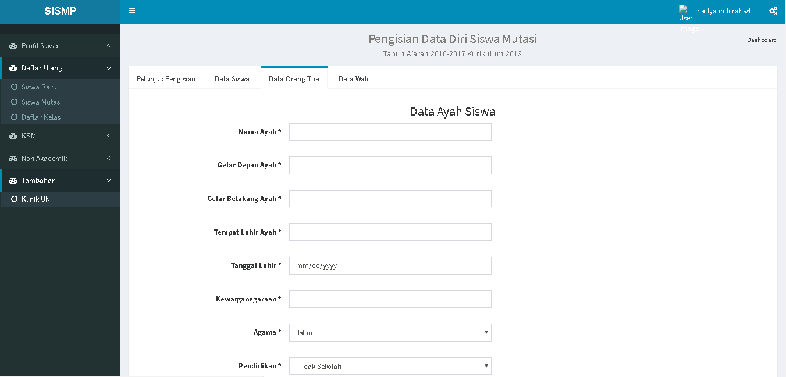

Gambar 4.46 Implementasi : Halaman Mengisi Data Orang Tuas Siswa Mutasi

1. Halaman Mengisi Data Wali Siswa Mutasi

Gambar 4.47 menunjukkan formulir data wali siswa yang wajib diisi untuk pendataan yang dibutuhkan oleh pihak sekolah apabila siswa tidak tinggal bersama orang tua.

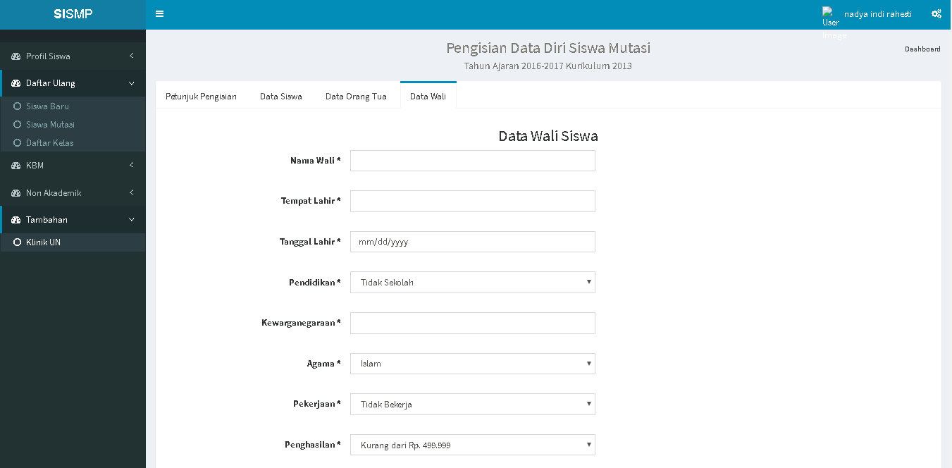

Gambar 4.47 Implementasi : Halaman Mengisi Data Wali Siswa Mutasi

1. Halaman Menu Klinik UN Siswa
2. Halaman Formulir Permintaan Kelas Klinik UN

Halaman formulir permintaan kelas klinik UN ini merupakan halaman yang berisikan formulir untuk siswa yang hendak meminta jam tambahan belajar (klinik UN), siswa hanya perlu mengisikan materi yang diinginkan untuk jam tambahan belajar dan jumlah siswa yang akan bergabung dengan jam tambahan tersebut. Berikut Gambar 4.48 menunjukkan halaman formulir permintaan kelas klinik UN.

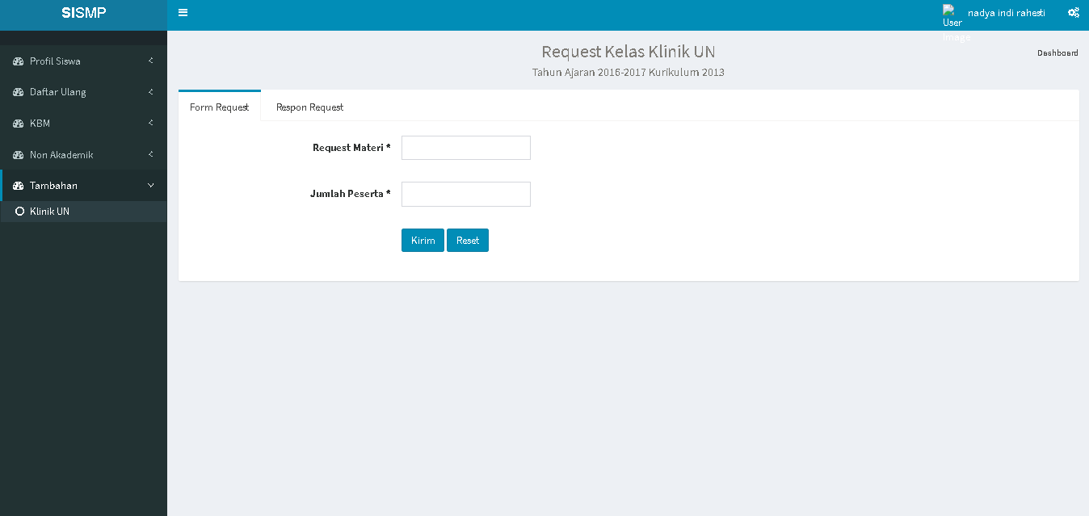

Gambar 4.48 Implementasi : Halaman Formulir Permintaan Kelas Klinik UN

1. Halaman Respon Permintaan Kelas Klinik UN

Setelah melakukan permintaan kelas Klinik UN pada halaman sebelumnya, terdapat halaman untuk melihat respon dari permintaan yang telah dilakukan. Pada halaman ini siswa dapat melihat respon atau jawaban dari permintaan kelas. Berikut Gambar 4.49 menunjukkan halaman respon permintaan kelas klinik UN.

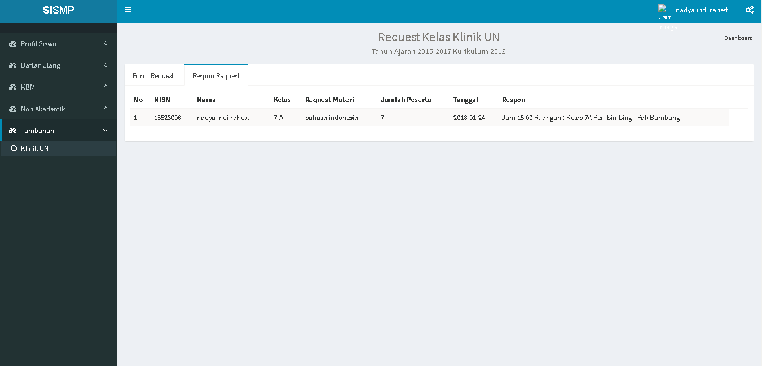

Gambar 4.49 Implementasi : Halaman Respon Permintaan Kelas Klinik UN

1. **Aktor Calon Siswa**
2. Halaman Dashboard PPDB Jalur Mutasi

Gambar 4.50 dibawah ini merupakan halaman dashboard PPDB jalur mutasi. Halaman ini berisikan menu PPDB jalur mutasi yakni formulir PPDB jalur mutasi, pendaftar PPDB jalur mutasi dan pengumuman PPDB jalur mutasi.



Gambar 4.50 Implementasi : Halaman Dashboard PPDB Jalur Mutasi

1. Halaman Formulir PPDB Jalur Mutasi

Halaman formulir PPDB jalur mutasi ini berfungsi untuk menyimpan data pendaftar PPDB jalur mutasi. Berikut Gambar 4.51 merupakan halaman formulir PPDB jalur mutasi.

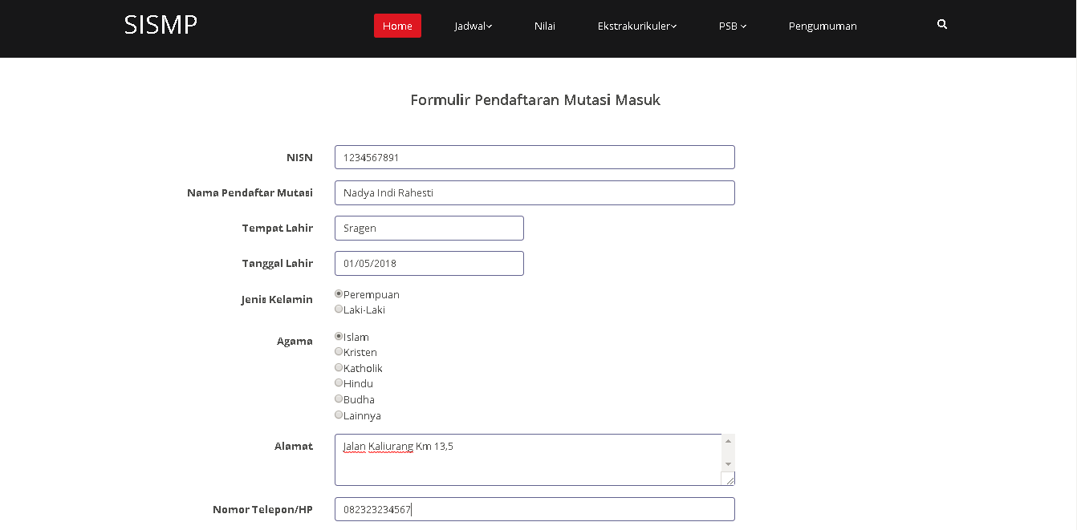

Gambar 4.51 Implementasi : Halaman Formulir PPDB Jalur Mutasi

1. Halaman Pendaftar PPDB Jalur Mutasi

Gambar 4.52 menujukkan halaman pendaftar PPDB jalur mutasi. Halaman ini menampilkan pendaftar PPDB jalur mutasi.



Gambar 4.52 Implementasi : Halaman Pendaftar PPDB Jalur Mutasi

1. Halaman Pengumuman PPDB Jalur Mutasi

Halaman pengumuman PPDB jalur mutasi ini berfungsi untuk menampilkan pengumuman – pengumuman yang telah diunggah oleh pihak sekolah terkait PPDB jalur mutasi. Pengumuman dapat diunduh oleh calon siswa. Gambar 4.53 dibawah ini merupakan halaman perngumuman PPDB jalur mutasi.



Gambar 4.53 Implementasi : Halaman Pengumuman PPDB Jalur Mutasi

### Pengujian Sistem

Pengujian system bertujuan untuk mengetahui sistem yang telah dibuat telah memenuhi kebutuhan dari tiap sekolah. Hasil dari pengujian tersebut akan diperoleh kelebihan maupun kekurangan sistem dari pihak pengguna. Pengujian dilakukan dengan menggunakan metode usability testing dan dilakukan sebanyak dua kali yaitu sebelum sistem dirubah dan setelah sistem dirubah berdasarkan kritik dan saran yang diperoleh pada pengujian tahap I. Penilaiain kualitas sistem dilihat pada ketujuh aspek yang meliputi desain, *feedback*, format, instruksi, navigasi, terminology dan *learnability*. Data yang diperoleh yaitu data kualitatif dan data kuantitatif yang berupa *performance measure*, *direct observation* dan *subjective user preference*. Pengujian dilakukan di empat sekolah yaitu, SMPN 8 Yogyakarta, SMPN 5 Yogyakarta, Mts. Sunan Pandaran dan SMP Piri Ngaglik.

#### Ketentuan Pengujian

Pengujian terhadap system yang telah dibuat memiliki beberapa ketentuan, meliputi :

1. Peserta Pengujian, merupakan pengguna system

* Admin kesiswaan sekolah

Untuk jumlah peserta pengujian diwakili oleh satu admin kesiswaan.

1. Berkas Pengujian
2. Skenario Pengujian

Peserta pengujian diminta untuk menyelesaikan skenario yang telah dirancang sebelumnya. Setiap peserta melakukan pengujian secara individu, aktivitasnya direkam dan dicatat waktunya.

* 1. Kuisioner Usability

Perhitungan hasil kuisioner dengan metode System Usability Testing dilakukan dengan cara sebagai berikut :

* Setiap item memiliki bobot yang diberi skala nilai 1 sampai dengan 5
* Untuk soal dengan nomor ganjil, nilai yang didapatkan adalah skala nilai dikurangi 1
* Untuk soal dengan nomor genap, nilai yang didapatkan adalah 5 dikurangi dengan skala nilai yang diberikan
* Kemudian, lakukan penjumlahan dengan total nilai yang telah diperoleh
* Untuk mendapatkan kesuluruhan perhitungan hasil nilai (total nilai) Sytem Usability Scale maka dikalikan dengan 2,5
  1. Daftar Pertanyaan Wawancara

Jika tahap scenario dan kuisioner usability telah selesai dilakukan, peserta pengujian masuk ke tahapan selanjutnya yaitu wawancara. Peserta pengujian akan diberikan pertanyaan secara langsung oleh penguji.

1. Peralatan pengujian
2. Hardware

Berikut perangkat hardware yang digunakan untuk proses pengujian :

* Timer
* Voice recorder
* Laptop merk Lenovo, dengan spesifikasi :

1. Processor Intel Core i5
2. RAM 4 GB
3. Harddisk 500GB
4. Software

Berikut perangkat software yang digunakan untuk proses pengujian :

* Sistem Operasi windows 10 64 bit
* Browser Chrome
* XAMPP 1.8.3

1. Sesi usability testing
2. Peserta pengujian diminta untuk menyelesaikan scenario yang telah dirancang sebelumnya.
3. Setiap peserta pengujian melakukan pengujian secara individu yang mana aktivitas tersebut direkam dan dicatat waktunya.
4. Data yang dikumpulkan merupakan data kuantitaf dan kualitatif, seperti dibawah ini :
5. *Performance measure*

Selama pengujian, waktu pengerjaan suatu menu yang terdapat pada system dicatat mulai dari instruksi diberikan sampai tugas selesai dikerjakan.

1. *Direct observation*

Selama pengujian berlangsung, peserta pengujian diminta untuk menyampaikan segala bentuk komentar mengenai system yang sedang diujikan.

1. *Subjective user preference*

Apabila proses pengujian telah selesai dilakukan, peserta diminta untuk mengisi kuisioner usability dan melakukan wawancara oleh penguji.

#### Hasil Pengujian

Pengujian terhadap system yang telah dibangun dilakukan untuk memberikan informasi mengenai sejauh mana system ini memperoleh respon dari pengguna.

1. **Pengujian Tahap I**

Pengujian tahap I dilakukan dengan melalui tiga tahapan yaitu menyelesaikan tugas dari scenario pengujian, mengisi kuisioner usability dan melakukan wawancara.

1. Skenario pengujian

Peserta pengujian diminta untuk menyelesaikan tugas-tugas yang ada pada skenario pengujian yang telah dibuat sebelumnya. Pada system ini terdapat tiga aktor, yaitu admin kesiswaan, siswa dan calon siswa. Skenario pengujian terdapat pada Lampiran 4A. Berikut Tabel 4.21 menujukkan *performance measure* pengujian tahap I.

Tabel 4.21 *Performance Measure* Pengujian Admin Tahap I

|  |  |  |  |  |  |
| --- | --- | --- | --- | --- | --- |
| No. | Tanggal | Peserta | Menu | Waktu | Total |
| 1 | 19 desember 2017 | Sriyanto, S.Pd | Tambah data master kelas reguler | 2 menit 5 detik | 37 menit 50 detik |
|  |  | SMP Piri Ngaglik | Kelola data master kelas reguler | 1 menit 38 detik |  |
|  |  |  | Distribusi siswa kelas reguler | 2 menit 58 detik |  |
|  |  |  | Proses distribusi siswa kelas regular | 3 menit 24 detik |  |
|  |  |  | Kelola kelas reguler | 2 menit 40 detik |  |
|  |  |  | Tambah data master kelas tambahan | 2 menit |  |
|  |  |  | Kelola data master kelas tambahan | 1 menit 4 detik |  |
|  |  |  | Distribusi siswa kelas tambahan | 2 menit 37 detik |  |
|  |  |  | Kelola kelas tambahan | 2 menit 2 detik |  |
|  |  |  | Kelola klinik UN admin | 1 menit 14 detik |  |
|  |  |  | Setting formulir PPPDB jalur mutasi | 1 menit 22 detik |  |
|  |  |  | Kelola pendaftar PPDB jalur mutasi | 1 menit 30 detik |  |
|  |  |  | Kelola pendaftar yang diterima jalur mutasi | 1 menit 20 detik |  |
|  |  |  | Kelola pengumuman PPDB jalur mutasi | 1 menit 57 detik |  |
|  |  |  | Formulir pengajuan mutasi keluar | 1 menit 43 detik |  |
|  |  |  | Kelola pendaftar mutasi keluar | 1 menit 20 detik |  |
|  |  |  | Kelola siswa mutasi keluar | 1 menit 7 detik |  |
|  |  |  | Membaca petunjuk pengisian buku induk siswa |  |  |
|  |  |  | Mengisi data diri siswa mutasi |  |  |
|  |  |  | Mengisi data orang tua siswa mutasi |  |  |
|  |  |  | Mengisi data wali siswa mutasi |  |  |
|  |  |  | Mengisi formulir permintaan kelas klinik UN | 1 menit 45 detik |  |
|  |  |  | Melihat respon permintaan kelas klinik UN |  |  |
|  |  |  | Mengisi formulir PPDB jalur mutasi | 1 menit 22 detik |  |
|  |  |  | Melihat pendaftar PPDB jalur mutasi | 1 menit 10 detik |  |
|  |  |  | Melihat pengumuman PPDB jalur mutasi | 1 menit 32 detik |  |
| 2 | 20 Desember 2017 | Sutardi, S.Pd | Tambah data master kelas reguler | 1 menit 45 detik | 35 menit 34 detik |
|  |  | SMP Negeri 5 Yogyakarta | Kelola data master kelas reguler | 1 menit 3 detik |  |
|  |  |  | Distribusi siswa kelas reguler | 1 menit 32 detik |  |
|  |  |  | Proses distribusi siswa kelas regular | 4 menit 50 detik |  |
|  |  |  | Kelola kelas reguler | 3 menit 12 detik |  |
|  |  |  | Tambah data master kelas tambahan | 1 menit 58 detik |  |
|  |  |  | Kelola data master kelas tambahan | 1 menit 4 detik |  |
|  |  |  | Distribusi siswa kelas tambahan | 1 menit 29 detik |  |
|  |  |  | Kelola kelas tambahan | 1 menit |  |
|  |  |  | Kelola klinik UN admin | 1 menit 20 detik |  |
|  |  |  | Setting formulir PPPDB jalur mutasi | 1 menit 45 detik |  |
|  |  |  | Kelola pendaftar PPDB jalur mutasi | 1 menit 40 detik |  |
|  |  |  | Kelola pendaftar yang diterima jalur mutasi | 1 menit 56 detik |  |
|  |  |  | Kelola pengumuman PPDB jalur mutasi | 1 menit 30 detik |  |
|  |  |  | Formulir pengajuan mutasi keluar | 1 menit 30 detik |  |
|  |  |  | Kelola pendaftar mutasi keluar | 1 menit 10 detik |  |
|  |  |  | Kelola siswa mutasi keluar | 1 menit 10 detik |  |
|  |  |  | Membaca petunjuk pengisian buku induk siswa |  |  |
|  |  |  | Mengisi data diri siswa mutasi |  |  |
|  |  |  | Mengisi data orang tua siswa mutasi |  |  |
|  |  |  | Mengisi data wali siswa mutasi |  |  |
|  |  |  | Mengisi formulir permintaan kelas klinik UN | 1 menit 25 detik |  |
|  |  |  | Melihat respon permintaan kelas klinik UN |  |  |
|  |  |  | Mengisi formulir PPDB jalur mutasi | 2 menit 5 detik |  |
|  |  |  | Melihat pendaftar PPDB jalur mutasi | 1 menit 10 detik |  |
|  |  |  | Melihat pengumuman PPDB jalur mutasi | 1 menit |  |
| 3 | 21 Desember 2017 | Wahyu Widodo | Tambah data master kelas reguler | 1 menit 15 detik | 30 menit 31 detik |
|  |  | SMP Negeri 8 Yogyakarta | Kelola data master kelas reguler | 1 menit 10 detik |  |
|  |  |  | Distribusi siswa kelas reguler | 1 menit 10 detik |  |
|  |  |  | Proses distribusi siswa kelas regular | 3 menit 20 detik |  |
|  |  |  | Kelola kelas reguler | 1 menit 3 detik |  |
|  |  |  | Tambah data master kelas tambahan | 1 menit 7 detik |  |
|  |  |  | Kelola data master kelas tambahan | 1 menit 5 detik |  |
|  |  |  | Distribusi siswa kelas tambahan | 2 menit 4 detik |  |
|  |  |  | Kelola kelas tambahan | 1 menit 13 detik |  |
|  |  |  | Kelola klinik UN admin | 1 menit 25 detik |  |
|  |  |  | Setting formulir PPPDB jalur mutasi | 1 menit 45 detik |  |
|  |  |  | Kelola pendaftar PPDB jalur mutasi | 1 menit 27 detik |  |
|  |  |  | Kelola pendaftar yang diterima jalur mutasi | 1 menit 48 detik |  |
|  |  |  | Kelola pengumuman PPDB jalur mutasi | 1 menit 15 detik |  |
|  |  |  | Formulir pengajuan mutasi keluar | 1 menit 40 detik |  |
|  |  |  | Kelola pendaftar mutasi keluar | 1 menit 4 detik |  |
|  |  |  | Kelola siswa mutasi keluar | 1 menit 10 detik |  |
|  |  |  | Membaca petunjuk pengisian buku induk siswa |  |  |
|  |  |  | Mengisi data diri siswa mutasi |  |  |
|  |  |  | Mengisi data orang tua siswa mutasi |  |  |
|  |  |  | Mengisi data wali siswa mutasi |  |  |
|  |  |  | Mengisi formulir permintaan kelas klinik UN | 1 menit 50 detik |  |
|  |  |  | Melihat respon permintaan kelas klinik UN |  |  |
|  |  |  | Mengisi formulir PPDB jalur mutasi | 1 menit 30 detik |  |
|  |  |  | Melihat pendaftar PPDB jalur mutasi | 1 menit 5 detik |  |
|  |  |  | Melihat pengumuman PPDB jalur mutasi | 1 menit 5 detik |  |
| 4 | 22 Desember 2017 | Slamet Riyanto | Tambah data master kelas reguler | 1 menit 50 detik | 31 menit 12 detik |
|  |  | Mts. Sunan Pandanaran | Kelola data master kelas reguler | 1 menit 10 detik |  |
|  |  |  | Distribusi siswa kelas reguler | 1 menit 33 detik |  |
|  |  |  | Proses distribusi siswa kelas regular | 3 menit 55 detik |  |
|  |  |  | Kelola kelas reguler | 2 menit 5 detik |  |
|  |  |  | Tambah data master kelas tambahan | 1 menit 20 detik |  |
|  |  |  | Kelola data master kelas tambahan | 1 menit 7 detik |  |
|  |  |  | Distribusi siswa kelas tambahan | 2 menit 10 detik |  |
|  |  |  | Kelola kelas tambahan | 1 menit 3 detik |  |
|  |  |  | Kelola klinik UN admin | 1 menit 12 detik |  |
|  |  |  | Setting formulir PPPDB jalur mutasi | 1 menit 3 detik |  |
|  |  |  | Kelola pendaftar PPDB jalur mutasi | 1 menit 5 detik |  |
|  |  |  | Kelola pendaftar yang diterima jalur mutasi | 1 menit 5 detik |  |
|  |  |  | Kelola pengumuman PPDB jalur mutasi | 1 menit 5 detik |  |
|  |  |  | Formulir pengajuan mutasi keluar | 1 menit 45 detik |  |
|  |  |  | Kelola pendaftar mutasi keluar | 1 menit 20 detik |  |
|  |  |  | Kelola siswa mutasi keluar | 1 menit 10 detik |  |
|  |  |  | Membaca petunjuk pengisian buku induk siswa |  |  |
|  |  |  | Mengisi data diri siswa mutasi |  |  |
|  |  |  | Mengisi data orang tua siswa mutasi |  |  |
|  |  |  | Mengisi data wali siswa mutasi |  |  |
|  |  |  | Mengisi formulir permintaan kelas klinik UN | 1 menit 12 detik |  |
|  |  |  | Melihat respon permintaan kelas klinik UN |  |  |
|  |  |  | Mengisi formulir PPDB jalur mutasi | 1 menit 50 detik |  |
|  |  |  | Melihat pendaftar PPDB jalur mutasi | 1 menit 2 detik |  |
|  |  |  | Melihat pengumuman PPDB jalur mutasi | 1 menit 10 detik |  |

1. Kuisioner usability

Apabila telah menyelesaikan skenario pengujian, tahap pengujian selanjutnya yaitu peserta pengujian diminta untuk mengisikan kuisioner usability. Perhitungan dengan menggunakan metode *System Usability Scale* (SUS). Hal ini bertujuan untuk mengetahui dan menganalisis masing-masing kekurangan dan kelebihan dari sistem. Berikut Tabel 4.22 merupakan rekapitulasi kuisioner usability pengujian tahap I.

Tabel 4.22 Rekapitulasi kuisioner usability pengujian tahap I

|  |  |  |  |  |  |  |  |
| --- | --- | --- | --- | --- | --- | --- | --- |
| No | Aspek | Pertanyaan | Jawaban* | | | | |
| 1 | 2 | 3 | 4 | 5 |
| 1 | Desain | Saya merasa desain pada sistem ini sederhana sehingga mudah digunakan. |  |  | 1 | 3 |  |
| 2 | Saya merasa sistem ini memiliki tampilan secara umum yang sangat menarik. |  |  | 2 | 2 |  |
| 3 | Feedback | saya menemukan notifikasi di dalam sistem ini yang dapat membantu. |  |  |  | 4 |  |
| 4 | Format | saya menemukan bahwa sistem sangat tidak praktis. |  | 3 | 1 |  |  |
| 5 | Instruksi | saya menemukan bahwa terdapat berbagai macam menu yang terintegrasi dengan baik pada sistem ini. |  |  | 1 | 3 |  |
| 6 | Navigasi | saya merasa kesulitan dalam memahami menu yang ada pada sistem ini. |  | 3 | 1 |  |  |
| 7 | Terminologi | saya merasa mudah untuk memahami maksud dari sistem ini. |  |  | 2 | 2 |  |
| 8 | saya rasa banyak hal yang tidak konsisten yang terdapat pada sistem. |  | 4 |  |  |  |
| 9 | Learnability | saya mampu menggunakan sistem ini meskipun tanpa seorang ahli maupun mempelajarinya terlebih dahulu. |  |  | 1 | 3 |  |
| 10 | saya rasa, mayoritas pengguna akan mengalami kesulitan untuk menguasai sistem ini secara cepat. |  | 3 |  | 1 |  |
|  |  |  |  |  |  |  |  |

Dari hasil pengujian system yang telah di rekapitulasi, selanjutnya hal yang dilakukan yaitu menghitung hasil dari rekapitulasi penilaian untuk mendapatkan nilai *System Usability Scale* (SUS). Berikut Tabel 4.23 merupakan perhitungan sesuai dengan metode SUS.

Tabel 4.23 Perhitungan Kuisioner Pengujian Tahap I System Usability Scale

|  |  |  |  |  |  |
| --- | --- | --- | --- | --- | --- |
| Nomor soal kuisioner | Nama | | | | Mayoritas penilaian |
| Sriyanto, S.Pd | Sutardi, S.Pd | Wahyu Widodo | Slamet Riyanto, S.Pd |
|
| 1 | 3🡪2 | 4🡪3 | 4🡪3 | 4🡪3 | 4 |
| 2 | 3🡪2 | 3🡪2 | 4🡪1 | 4🡪1 | 3 dan 4 |
| 3 | 4🡪3 | 4🡪3 | 4🡪3 | 4🡪3 | 4 |
| 4 | 2🡪3 | 3🡪2 | 2🡪3 | 2🡪3 | 2 |
| 5 | 3🡪2 | 4🡪3 | 4🡪3 | 4🡪3 | 4 |
| 6 | 3🡪2 | 2🡪3 | 2🡪3 | 2🡪3 | 2 |
| 7 | 3🡪2 | 3🡪2 | 4🡪3 | 4🡪3 | 3 dan 4 |
| 8 | 2🡪3 | 2🡪3 | 2🡪3 | 2🡪3 | 2 |
| 9 | 4🡪3 | 3🡪2 | 4🡪3 | 4🡪3 | 4 |
| 10 | 4🡪1 | 2🡪3 | 2🡪3 | 2🡪3 | 2 |
| JUMLAH | 23 | 26 | 28 | 28 | Hasil |
|  |  |  |  |  |  |
| Kali (2,5) | 57,5 | 65 | 70 | 70 | 65,625 |

1. Wawancara

Tahap pengujian selanjutnya yaitu wawancara. Penguji akan memberikan pertanyaan kepada peserta pengujian terkait sistem. Peserta dapat memberikan pendapat, masukan, kelebihan maupun kekurangan yang ada pada sistem secara spesifik. Hasil wawancara dijelaskan pada tabel 4.24 berikut ini.

Tabel 4.24 Hasil Wawancara Pengujian Tahap I

|  |  |  |  |
| --- | --- | --- | --- |
| No. | Aspek | Pertanyaan | Jawaban |
| 1 | Desain | Apakah desain tampilan dan menu yang ada pada sistem ini memudahkan anda pada saat anda menggunakannya? | Desain tampilan sistem sederhana, mudah dalam penggunaanya |
| 2 | Feedback | Setelah anda mencoba sistem ini, Apakah ada hal yang perlu ditambahkan atau dikembangkan ? | Hal yang perlu ditambahkan yaitu menu export dan import untuk pengolahan data tambahan, sehingga tidak perlu memasukkan data satu persatu. |
| 3 | Apakah notifikasi yang terdapat pada sistem ini membantu anda pada saat anda menggunakannya? | Sudah cukup membantu. |
| 4 | Format | Apakah sistem ini sudah memiliki struktur menu yang mudah dipahami ? | urutan menu sudah cukup baik. |
| 5 | Apakah struktur urutan menu yang terdapat pada sistem ini sudah sesuai? | sudah sesuai. |
| 6 | Instruksi | Apakah anda mengalami kesulitan dalam menggunakan sistem ini ? | Tidak mengalami kesulitan karena sistem mudah dipahami. |
| 7 | Apakah instruksi yang ada pada sistem ini mudah dipahami ? | Iya, instruksi pada sistem mudah dipahami |
| 8 | Menurut anda, apakah instruksi yang ada pada sistem ini sudah cukup membantu anda penggunaan sistem ? | sudah cukup membantu karena instruksi mudah untuk dipahami |
| 9 | Navigasi | Apakah menu yang terdapat di dalam sistem ini mudah dimengerti dan digunakan ? | Menu cukup mudah dipahami dan mudah digunakan. |
| 10 | Terminologi | Apakah anda dengan mudah mengerti mengenai penggunaan dari setiap menu yang tersedia di dalam sistem ini ? | Penamaan dari setiap menu sekiranya sudah cukup mudah untuk dipahami |
| 11 | Learnability | Menurut anda setelah mencoba sistem ini, Apakah sistem ini mudah digunakan tanpa bantuan teknis ataupun mempelajarinya telebih dahulu ? | Untuk penggunaan sistem di awal tentunya dibutuhkan penjelasan dan cara kerja dari setiap menu yang ada. Setelah itu, sepertinya mudah untuk mengoperasikannya sendiri. |

1. **Pengujian Tahap II**

Pengujian tahap II dilakukan setelah adanya perubahan system yang mengacu pada kritik dan saran yang diperoleh pada saat pengujian tahap I. Tahapan pengujian masih sama yaitu peserta pengujian menyelesaikan tugas dari skenario pengujian, mengisi kuisioner usability dan melakukan wawancara.

1. Skenario pengujian

Peserta pengujian diminta untuk menyelesaikan tugas-tugas yang ada pada skenario pengujian yang telah dibuat sebelumnya. Pada system ini terdapat tiga aktor, yaitu admin kesiswaan, siswa dan calon siswa. Skenario pengujian terdapat pada Lampiran 4A. Tabel 4.25 dibawah ini merupakan tabel performance measure pengujian tahap II.

Tabel 4.25 Performance Measure Pengujian Tahap II

|  |  |  |  |  |  |
| --- | --- | --- | --- | --- | --- |
| No. | Tanggal | Peserta | Menu | Waktu | Total |
| 1 | 15 Januari 2018 | Sutardi, S.Pd | Tambah data master kelas reguler | 1 menit 45 detik | 28 menit 49 detik |
|  |  | SMP Negeri 5 Yogyakarta | Kelola data master kelas reguler | 1 menit 10 detik |  |
|  |  |  | Distribusi siswa kelas reguler | 2 menit 12 detik |  |
|  |  |  | Proses distribusi siswa kelas regular | 2 menit 38 detik |  |
|  |  |  | Kelola kelas reguler | 2 menit 50 detik |  |
|  |  |  | Tambah data master kelas tambahan | 1 menit 14 detik |  |
|  |  |  | Kelola data master kelas tambahan | 1 menit 2 detik |  |
|  |  |  | Distribusi siswa kelas tambahan | 1 menit 48 detik |  |
|  |  |  | Kelola kelas tambahan | 1 menit 20 detik |  |
|  |  |  | Kelola klinik UN admin | 1 menit 5 detik |  |
|  |  |  | Setting formulir PPPDB jalur mutasi | 55 detik |  |
|  |  |  | Kelola pendaftar PPDB jalur mutasi | 50 detik |  |
|  |  |  | Kelola pendaftar yang diterima jalur mutasi | 30 detik |  |
|  |  |  | Kelola pengumuman PPDB jalur mutasi | 23 detik |  |
|  |  |  | Formulir pengajuan mutasi keluar | 39 detik |  |
|  |  |  | Kelola pendaftar mutasi keluar | 35 detik |  |
|  |  |  | Kelola siswa mutasi keluar | 23 detik |  |
|  |  |  | Membaca petunjuk pengisian buku induk siswa | 20 detik |  |
|  |  |  | Mengisi data diri siswa mutasi | 1 menit 10 detik |  |
|  |  |  | Mengisi data orang tua siswa mutasi | 1 menit 19 detik |  |
|  |  |  | Mengisi data wali siswa mutasi | 1 menit 2 detik |  |
|  |  |  | Mengisi formulir permintaan kelas klinik UN | 20 detik |  |
|  |  |  | Melihat respon permintaan kelas klinik UN | 1 menit 25 detik |  |
|  |  |  | Mengisi formulir PPDB jalur mutasi | 50 detik |  |
|  |  |  | Melihat pendaftar PPDB jalur mutasi | 29 detik |  |
|  |  |  | Melihat pengumuman PPDB jalur mutasi | 35 detik |  |
| 2 | 17 Januari 2018 | Sriyanto, S.Pd., | Tambah data master kelas reguler | 1 menit 55 detik | 18 menit 1 detik |
|  |  | SMP Piri Ngaglik | Kelola data master kelas reguler | 45 detik |  |
|  |  |  | Distribusi siswa kelas reguler | 58 detik |  |
|  |  |  | Proses distribusi siswa kelas regular | 1 menit 47 detik |  |
|  |  |  | Kelola kelas reguler | 1 menit 23 detik |  |
|  |  |  | Tambah data master kelas tambahan | 32 detik |  |
|  |  |  | Kelola data master kelas tambahan | 27 detik |  |
|  |  |  | Distribusi siswa kelas tambahan | 1 menit 2 detik |  |
|  |  |  | Kelola kelas tambahan | 30 detik |  |
|  |  |  | Kelola klinik UN admin | 27 detik |  |
|  |  |  | Setting formulir PPPDB jalur mutasi | 33 detik |  |
|  |  |  | Kelola pendaftar PPDB jalur mutasi | 40 detik |  |
|  |  |  | Kelola pendaftar yang diterima jalur mutasi | 25 detik |  |
|  |  |  | Kelola pengumuman PPDB jalur mutasi | 20 detik |  |
|  |  |  | Formulir pengajuan mutasi keluar | 23 detik |  |
|  |  |  | Kelola pendaftar mutasi keluar | 31 detik |  |
|  |  |  | Kelola siswa mutasi keluar | 20 detik |  |
|  |  |  | Membaca petunjuk pengisian buku induk siswa | 17 detik |  |
|  |  |  | Mengisi data diri siswa mutasi | 1 menit 7 detik |  |
|  |  |  | Mengisi data orang tua siswa mutasi | 55 detik |  |
|  |  |  | Mengisi data wali siswa mutasi | 32 detik |  |
|  |  |  | Mengisi formulir permintaan kelas klinik UN | 22 detik |  |
|  |  |  | Melihat respon permintaan kelas klinik UN | 29 detik |  |
|  |  |  | Mengisi formulir PPDB jalur mutasi | 40 detik |  |
|  |  |  | Melihat pendaftar PPDB jalur mutasi | 31 detik |  |
|  |  |  | Melihat pengumuman PPDB jalur mutasi | 10 detik |  |
| 3 | 17 Januari 2018 | Slamet Riyanto | Tambah data master kelas reguler | 2 menit 10 detik | 21 menit 4 detik |
|  |  | Mts. Sunan Pandanaran | Kelola data master kelas reguler | 1 menit 20 detik |  |
|  |  |  | Distribusi siswa kelas reguler | 55 detik |  |
|  |  |  | Proses distribusi siswa kelas regular | 1 menit 20 detik |  |
|  |  |  | Kelola kelas regular | 1 menit 2 detik |  |
|  |  |  | Tambah data master kelas tambahan | 50 detik |  |
|  |  |  | Kelola data master kelas tambahan | 38 detik |  |
|  |  |  | Distribusi siswa kelas tambahan | 55 detik |  |
|  |  |  | Kelola kelas tambahan | 29 detik |  |
|  |  |  | Kelola klinik UN admin | 38 detik |  |
|  |  |  | Setting formulir PPPDB jalur mutasi | 30 detik |  |
|  |  |  | Kelola pendaftar PPDB jalur mutasi | 35 detik |  |
|  |  |  | Kelola pendaftar yang diterima jalur mutasi | 19 detik |  |
|  |  |  | Kelola pengumuman PPDB jalur mutasi | 10 detik |  |
|  |  |  | Formulir pengajuan mutasi keluar | 44 detik |  |
|  |  |  | Kelola pendaftar mutasi keluar | 35 detik |  |
|  |  |  | Kelola siswa mutasi keluar | 40 detik |  |
|  |  |  | Membaca petunjuk pengisian buku induk siswa | 20 detik |  |
|  |  |  | Mengisi data diri siswa mutasi | 1 menit 15 detik |  |
|  |  |  | Mengisi data orang tua siswa mutasi | 1 menit 19 detik |  |
|  |  |  | Mengisi data wali siswa mutasi | 58 detik |  |
|  |  |  | Mengisi formulir permintaan kelas klinik UN | 33 detik |  |
|  |  |  | Melihat respon permintaan kelas klinik UN | 45 detik |  |
|  |  |  | Mengisi formulir PPDB jalur mutasi | 55 detik |  |
|  |  |  | Melihat pendaftar PPDB jalur mutasi | 47 detik |  |
|  |  |  | Melihat pengumuman PPDB jalur mutasi | 20 detik |  |

1. Kuisioner usability

Tahapan pengujian selanjutnya yaitu peserta pengujian diminta untuk mengisi kuisioner usability yang nantinya dari hasil tersebut akan dilakukan perhitungan dengan menggunakan metode *System Usability Scale* (SUS). Tabel 4.26 menunjukkan rekapitulasi kuisioner usability pengujian tahap II.

Tabel 4.26 Rekapitulasi kuisioner usability pengujian tahap II System Usability Scale

|  |  |  |  |  |  |  |  |
| --- | --- | --- | --- | --- | --- | --- | --- |
| No | Aspek | Pertanyaan | Jawaban* | | | | |
| 1 | 2 | 3 | 4 | 5 |
| 1 | Desain | Saya merasa desain pada sistem ini sederhana sehingga mudah digunakan. |  |  |  | 2 | 1 |
| 2 | Saya merasa sistem ini memiliki tampilan secara umum yang sangat menarik. |  |  | 1 | 2 |  |
| 3 | Feedback | saya menemukan notifikasi di dalam sistem ini yang dapat membantu. |  |  |  | 3 |  |
| 4 | Format | saya menemukan bahwa sistem sangat tidak praktis. |  | 2 | 1 |  |  |
| 5 | Instruksi | saya menemukan bahwa terdapat berbagai macam menu yang terintegrasi dengan baik pada sistem ini. |  |  |  | 3 |  |
| 6 | Navigasi | saya merasa kesulitan dalam memahami menu yang ada pada sistem ini. | 1 | 2 |  |  |  |
| 7 | Terminologi | saya merasa mudah untuk memahami maksud dari sistem ini. |  |  |  | 3 |  |
| 8 | saya rasa banyak hal yang tidak konsisten yang terdapat pada sistem. | 1 | 2 |  |  |  |
| 9 | Learnability | saya mampu menggunakan sistem ini meskipun tanpa seorang ahli maupun mempelajarinya terlebih dahulu. |  |  |  | 2 | 1 |
| 10 | saya rasa, mayoritas pengguna akan mengalami kesulitan untuk menguasai sistem ini secara cepat. |  | 1 |  | 2 |  |
|  |  |  |  |  |  |  |  |

Dari hasil pengujian sistem yang telah di rekapitulasi, selanjutnya hal yang dilakukan yaitu menghitung hasil dari rekapitulasi penilaian untuk mendapatkan nilai *System Usability Scale* (SUS). Berikut Tabel 4.27 merupakan perhitungan sesuai dengan metode SUS.

Tabel 4.27 Perhitungan Kuisioner Pengujian tahap II System Usability Scale

|  |  |  |  |  |
| --- | --- | --- | --- | --- |
| Nomor soal kuisioner | Nama Peserta Pengujian | | | |
| Sriyanto, S.Pd | Sutardi, S.Pd | Slamet Riyanto, S.Pd | Mayoritas Penilaian |
|
| 1 | 5🡪4 | 4🡪3 | 4🡪3 | 4 |
| 2 | 3🡪2 | 4🡪1 | 4🡪1 | 4 |
| 3 | 4🡪3 | 4🡪3 | 4🡪3 | 4 |
| 4 | 2🡪3 | 2🡪3 | 1🡪4 | 2 |
| 5 | 4🡪3 | 4🡪3 | 4🡪3 | 4 |
| 6 | 2🡪3 | 2🡪3 | 1🡪4 | 2 |
| 7 | 4🡪3 | 4🡪3 | 4🡪3 | 4 |
| 8 | 2🡪3 | 2🡪3 | 1🡪4 | 2 |
| 9 | 5🡪4 | 4🡪3 | 4🡪3 | 4 |
| 10 | 4🡪1 | 2🡪3 | 4🡪1 | 4 |
| Jumlah | 29 | 28 | 29 | Hasil |
| Kali (2,5) | 72,5 | 70 | 72,5 | 71,67 |

1. Wawancara

Tahap pengujian selanjutnya yaitu wawancara. Penguji akan memberikan pertanyaan kepada peserta pengujian terkait sistem. Peserta dapat memberikan pendapat, masukan, kelebihan maupun kekurangan yang ada pada sistem secara spesifik. Hasil wawancara pengujian tahap II dijelaskan pada tabel 4.28 berikut ini.

Tabel 4.28 Hasil Wawancara Pengujian Tahap II

|  |  |  |  |
| --- | --- | --- | --- |
| No. | Aspek | Pertanyaan | Jawaban |
| 1 | Desain | Apakah desain tampilan dan menu yang ada pada sistem ini memudahkan anda pada saat anda menggunakannya? | Desain tampilan sistem sederhana sehingga mudah untuk digunakan |
| 2 | Feedback | Setelah anda mencoba sistem ini, Apakah ada hal yang perlu ditambahkan atau dikembangkan ? | Hal yang perlu ditambahkan yaitu fitur edit pada detail siswa kelas, sehingga siswa dapat dipindah sesuai kebutuhan sekolah. |
| 3 | Apakah notifikasi yang terdapat pada sistem ini membantu anda pada saat anda menggunakannya? | Sudah membantu dalam penggunaan sistem. |
| 4 | Format | Apakah sistem ini sudah memiliki struktur menu yang mudah dipahami ? | urutan menu sudah cukup baik. |
| 5 | Apakah struktur urutan menu yang terdapat pada sistem ini sudah sesuai? | sudah sesuai. |
| 6 | Instruksi | Apakah anda mengalami kesulitan dalam menggunakan sistem ini ? | Tidak mengalami kesulitan karena sisttem memiliki tampilan sederhana. |
| 7 | Apakah instruksi yang ada pada sistem ini mudah dipahami ? | Iya, instruksi pada sistem mudah dipahami |
| 8 | Menurut anda, apakah instruksi yang ada pada sistem ini sudah cukup membantu anda penggunaan sistem ? | Beberapa instruksi dapat membantu dalam pengunaan system tapi alangkah baiknya apabila di setiap menu diberikan instruksi penggunaanya. |
| 9 | Navigasi | Apakah menu yang terdapat di dalam sistem ini mudah dimengerti dan digunakan ? | Cukup mudah dimengerti |
| 10 | Terminologi | Apakah anda dengan mudah mengerti mengenai penggunaan dari setiap menu yang tersedia di dalam sistem ini ? | Penamaan dari setiap menu sekiranya sudah cukup mudah dipahami maksud dan tujuannya untuk apa. |
| 11 | Learnability | Menurut anda setelah mencoba sistem ini, Apakah sistem ini mudah digunakan tanpa bantuan teknis ataupun mempelajarinya telebih dahulu ? | Untuk penggunaan sistem di awal tentunya dibutuhkan penjelasan dan cara kerja dari setiap menu yang ada. Setelah itu, sepertinya mudah untuk mengoperasikannya sendiri. |

#### Kesimpulan Pengujian

Berikut kesimpulan pengujian yang diperoleh berdasarkan proses pengujian sistem sebanyak dua kali yang dilakukan di Sekolah Menengah Pertama (SMP). Tabel 4.29 merupakan tabel perbandingan antara pengujian sistem tahap I dan pengujian sistem tahap II.

Tabel 4.29 Perbandingan Pengujian Sistem Tahap I dan Tahap II

|  |  |  |  |
| --- | --- | --- | --- |
| No. | Tahap Pengujian | Pengujian Tahap I | Pengujian Tahap II |
| 1 | Skenario Pengujian | Waktu rata-rata pengujian :  33 menit 47 detik | Waktu rata-rata pengujian :  22 menit 38 detik |
| 2 | Kuisioner Pengujian | Hasil perhitungan SUS :  65,625 | Hasil Perhitungan SUS :  71,67 |
| 3 | Wawancara | Penambahan beberapa fitur :   * Fitur import data prestasi * Fitur export data kelas reguler | Penambahan bebrapa fitur :  Fitur edit pada detail siswa kelas, sehingga siswa dapat dipindah sesuai kebutuhan sekolah. |

## BAB V KESIMPULAN DAN SARAN

### Kesimpulan

Berdasarkan hasil observasi, analisis masalah, implementasi sistem dan pengujian system yang telah dilakukan maka diperoleh kesimpulan, yaitu :

1. Implementasi Sistem Distribusi Kelas dan Mutasi Siswa Tingkat Sekolah Menengah Pertama telah selesai dilakukan.

Adapun fitur – fitur yang terdapat pada sistem ini sebagai berikut :

1. Pengelolaan kelas regular dengan proses distribusi siswa ke kelas
2. Pengelolaan kelas tambahan dengan proses distribusi siswa ke kelas
3. Pengelolaan siswa mutasi masuk
4. Pengelolaan siswa mutasi keluar
5. Pengelolaan permintaan kelas klinik UN oleh admin kesiswaan dan guru
6. Mengisi buku induk untuk siswa mutasi
7. Formulir permintaan kelas klinik UN untuk siswa
8. Menurut hasil pengujian dengan metode Usability Testing, sistem mendapatkan peningkatan dari pengujian tahap I ke pengujian tahap II.
9. Waktu rata – rata yang dibutuhkan untuk menyelesaikan skenari pengujian adalah 33 menit 47 detik pada pengujian tahap I dan 22 menit 38 detik pada pengujian tahap II.
10. Nilai SUS yang diperoleh mengalami peningkatan, dari pengujian I sebesar 65,625 menjadi 71,67 pada pengujian tahap II.

### Saran

Implementasi sistem yang telah dibangun masih memiliki kekurangan yang tentunya diharapkan dapat dikembangkan kembali agar sistem dapat digunakan sebaik mungkin, maka peneliti berharap :

* + - 1. Pada bagian detail siswa dapat dilakukan edit siswa untuk memindahkan siswa ke kelas lainnya sesuai dengan kebutuhan sekolah.
      2. Tampilan sistem dapat dikembangkan kembali menjadi lebih baik